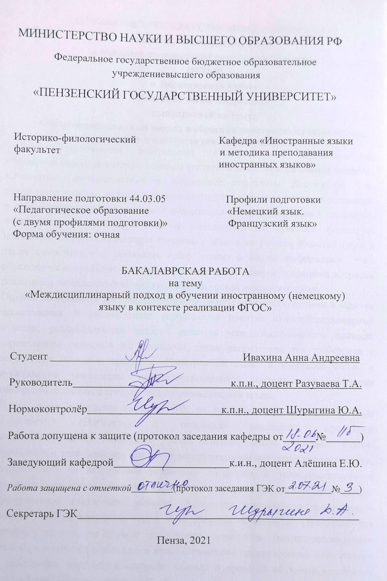

Содержание
Введение 3
Глава 1. Теоретические основы реализации междисциплинарного подхода при обучении иностранным языкам в средней общеобразовательной школе 6
1.1 Анализ сущности междисциплинарного подхода 6
1.2 Требования ФГОС в области учебного предмета «Иностранный язык» 15
1.3 Возможности реализации междисциплинарного подхода в обучении иностранным языкам 24
Выводы по первой главе 32
Глава 2. Практические основы реализации междисциплинарного подхода в процессе обучения иностранному (немецкому) языку 34
2.1 Анализ УМК по немецкому языку «Горизонты» для 8 класса 34
2.2 Практические материалы по применению междисциплинарного подхода на уроке немецкого языка в 8 классе 51
Выводы по второй главе 62
Заключение 63
Список литературы 66

Введение
Реалии современного общества формируют иные представления о знаниях и выдвигают новые требования к результатам школьного образования. В первую очередь, это характеризуется обновлением всех его аспектов, отражающих изменения культуры, науки и техники. Становится все более очевидной интеграция учебных дисциплин, нацеленная на создание оптимальных условий для формирования целостной личности учащегося, формирование у него представление о полной картине мира.
Междисциплинарность – это движение к единству наук и к организации процесса образования как возрастания, то есть к системному накоплению знаний, обеспечивающему возможность их полноценного практического применения на выходе [37]. Кроме того, с каждым днем возрастает потребность в специалистах, которые обладают мультипредметными знаниями и умеют их применять при решении различных практических и теоретических задач. Именно интегрированное обучение является одним из наиболее эффективных способов повышения качества подготовки учащихся.
Согласно требованиям федеральных государственных образовательных стандартов нового поколения, главным критерием качества образования являются личностные, метапредметные и предметные результаты. Достижение этих результатов успешно реализует междисциплинарный подход, который совмещает в себе комплексное использование содержания нескольких учебных предметов, затрагивает воспитательную сторону образовательного процесса, формирует целостную личность, умеющую применять знания из разных областей наук, а также самостоятельно проводить отбор, синтез и анализ информации. Этим обусловлена актуальность данного исследования, которое посвящено вопросам реализации междисциплинарного подхода на уроках немецкого языка.
Целью исследования является анализ теоретических и практических основ реализации междисциплинарного подхода на уроках немецкого языка в средней общеобразовательной школе.
Задачи исследования:
- рассмотреть сущность междисциплинарного подхода;
- выявить принципы реализации междисциплинарного подхода;
- изучить требования к результатам обучения дисциплины «Иностранный язык» в контексте ФГОС;
- выявить возможности реализации междисциплинарного подхода на уроках иностранного языка;
- проанализировать УМК по немецкому языку «Горизонты» (Horizonte) для восьмого класса на предмет реализации принципов междисциплинарного подхода;
- разработать практические материалы к УМК по немецкому языку «Горизонты» (Horizonte) по применению междисциплинарного подхода на уроках немецкого языка в восьмом классе.
Объект исследования: междисциплинарный подход.
Предмет исследования: междисциплинарный подход в обучении немецкому языку в средней общеобразовательной школе в контексте реализации ФГОС.
Для решения поставленных задач применялись следующие методы исследования:
- теоретические (анализ педагогической, методической, психологической литературы по теме, ее синтез, анализ, систематизация);
- эмпирические (сравнение и описание реализации принципов междисциплинарного подхода на уроках немецкого языка).
Практическая значимость работы обусловлена результатами проведенного анализа УМК по немецкому языку М.М. Аверина «Горизонты» (Horizonte) для восьмых классов, описанием реализации принципов междисциплинарного подхода, а также разработанными дополнительными практическими материалами по реализации междисциплинарного подхода в процессе обучения немецкому языку в 8-ом классе на основе УМК «Горизонты».
Структура работы: данная работа состоит из введения, двух глав, заключения и списка литературы.
Во введении дается обоснование актуальности работы, определяются цели, задачи, объект и предмет исследования.
В первой главе определяется понятие «междисциплинарный подход», рассматривается история развития междисциплинарного подхода, определяются основные его принципы, также рассматриваются требования к результатам обучения дисциплины «Иностранный язык» в контексте ФГОС и возможности реализации междисциплинарного подхода при обучении иностранным языкам в средней общеобразовательной школе.
Вторая глава посвящена анализу УМК по немецкому языку М.М. Аверина «Горизонты» (Horizonte) и описанию реализации принципов междисциплинарного подхода на уроках немецкого языка в восьмом классе. Кроме того, в этой главе предлагаются дополнительные методические разработки, направленные на интеграцию различных дисциплин и усовершенствование реализации принципов междисциплинарного подхода на уроках немецкого языка.
Заключение содержит вывод по поставленной проблеме.

Глава 1. Теоретические основы реализации междисциплинарного подхода при обучении иностранным языкам в средней общеобразовательной школе

1.1 Анализ сущности междисциплинарного подхода
Одним из важнейших методологических оснований современного образовательного процесса является междисциплинарная интеграция, которая ориентирована на развитие у учащихся представления о целостной картине мира.
Известно, что научные и технологические прорывы осуществляются, как правило, на грани наук в результате комплексных исследований объектов и связанных с ними проблем. При этом под междисциплинарными исследованиями понимается комплексное изучение единого предмета исследований представителями различных научных дисциплин [39]. Сторонники междисциплинарного подхода считают, что его правильное применение может усовершенствовать качество образования и лучше подготовить учащихся к взрослой жизни.
Более четкое понимание сути междисциплинарного подхода в образовании представляется с опорой на исторический контекст становления данного подхода, а также на трактовку основных понятий, тесно связанных с ним.
Понятие междисциплинарного обучения известно еще с античных времен, затем оно затрагивалось и известными философами и педагогами в более позднее время. Так, например, вопросы взаимодействия человека и окружающего мира, взаимосвязь его многосоставных процессов издревле находили место в работах философов Демокрита, Пифагора и Платона. Для Аристотеля окружающий человека мир – это и есть то, что познается, изучается и благодаря чему достигается познание общего.
Значительную роль в развитии теории междисциплинарного подхода сыграли труды Дж. Дьюи, Я.А. Коменского, Дж. Локка, И.Г. Песталоцци, Ж.-Ж. Руссо. Актуально и современно звучат слова величайшего педагога и мыслителя 17-го века Я.А. Коменского по реорганизации образования, который в книге «Великая дидактика» подчеркивал, что «все, что находится во взаимной связи, должно преподаваться в такой же связи» [23]. Я.А. Коменский определил, что обучение – это «приобретение знаний и умений решать разные задачи». И, соответственно, такое обучение требует междисциплинарного подхода, призванного создать целостную картину мира, в которой человек – это совершенное творение природы, имеющее право на развитие всех своих способностей и возможностей. В этом контексте созвучны идеи И.Г. Песталоцци, который раскрывает многообразие взаимосвязей учебных предметов и подчеркивает опасность их разрыва [22].
В дидактических трудах Дж. Дьюи также прослеживаются идеи междисциплинарного подхода. Ученый призывал к формированию личности посредством творческого постижения культур в исторических средах, а также отдавал ведущую роль в образовании социокультурному контексту и реализации принципа взаимосвязи теории и практики. Особое место в его концептуальном видении занимала идея соединения труда и обучения, которая позже была неоднократно апробирована как в отечественной, так и в зарубежной педагогике [14].
Необходимость междисциплинарности и многомерности в образовательном процессе можно наблюдать и у Р. Штайнера, основоположника вальдорфской школы. Здесь междисциплинарный подход применяется при изучении всех предметов с учетом возрастных особенностей детей, что помогает им не только в освоении знаний отдельных областей, но и в умении самостоятельно устанавливать сложные связи между явлениями [17].
Анализ литературы показывает, что о связи дисциплин в образовании широко стали писать с начала 50-х годов XX века. Значительным этапом развития междисциплинарного подхода становятся идеи, рассматриваемые в исследованиях по психофизиологии человека, отразивших взаимозависимость психической и практической деятельности человека [40]. Так, исследования Б.Г. Ананьева, выдающегося отечественного психолога и основателя Ленинградской (Петербургской) психологической школы, убедительно доказывают, что деятельность человека, направленная на познание и преобразование предмета, является основой формирования логических связей и отношений его сознания. Его идеи в области интеграции и междисциплинарности были преобладающими в мировой науке того времени: «чем больше научное познание проникает в общие законы бытия, тем явственнее вырисовывается картина единства материального мира и умножается число смежных наук» [4, с. 6]. Следует особо отметить, что еще на заре информационной эпохи – в 1969 г., когда даже слово «компьютер» не было распространено (сам Б. Г. Ананьев говорит об «электронных вычислительных машинах» [4, с. 7]), была очевидна взаимосвязь между гуманитарными и техническими науками: «Вслед за трудом (автоматизация производства) и общением (средства коммуникации) техника вплотную подошла к познанию, усиливая, таким образом, самые важные сущностные силы человека как субъекта труда, общения и познания. Образование этих новых связей между техническими и антропологическими науками – весьма примечательное явление современности» [4, с. 6].
Интерес к проблеме реализации междисциплинарного подхода в образовании не иссякает и по сей день. Междисциплинарный подход к обучению является наиболее эффективными способом повышения качества подготовки обучающихся, связанным с их способностью целевого осмысленного применения комплекса знаний, умений и способов деятельности в отношении определенного круга вопросов.
В области междисциплинарного подхода на данный момент существует внушительное количество разработок, проектов и методик. Например, одна из устойчивых характеристик научной школы Л.И. Новиковой – её междисциплинарная ориентация [35]. В ее трудах высвечивается еще один аспект проблемы, где особое внимание уделяется воспитательному потенциалу междисциплинарности. Исходное определение воспитания в трудах Л.И. Новиковой: «Воспитание – целенаправленное управление процессом развития целостной личности; часть процесса социализации, протекающего под определенным социальным и педагогическим контролем. Главное в нем – создание условий для целенаправленного систематического саморазвития человека как субъекта деятельности, как личности и как индивидуальности» [30, с. 6].
Сегодня в области образования междисциплинарный подход получает свое активное развитие на практике. Междисциплинарное обучение позволяет связать общей нитью многочисленные учебные предметы, тем самым обеспечивая цельность содержания обучения и формирования у учащихся целостной картины мира. При этом сами учебные предметы не исчезают, не теряют своей специфики, а вносят лишь свой вклад в открытие и доказательство междисциплинарной идеи.
Анализ истории междисциплинарного подхода в образовании позволяет выделить следующие основные этапы его становления и развития:
- Зарождение идей о взаимосвязи и тесном взаимодействии различных наук.
- Теоретическая разработка межпредметных связей.
- Практика межпредметной интеграции.
Сущность междисциплинарного подхода отражается и в тесно с ним связанных понятиях, а именно – «междисциплинарность», «интеграция» и «взаимодействие».
Термин «междисциплинарность» часто рассматривается как понятие современности, хотя идея уходит корнями в прошлое, например, в греческую философию. Можно сказать, что прообразом междисциплинарных знаний является синкретизм мифологии и религии. Междисциплинарность, по мнению Д.В. Галкина, начинается с момента, когда усилиями хотя бы двух дисциплин создаются условия для получения новых знаний [8].
В проективном философском словаре «Новые термины и понятия», междисциплинарность определяется как «осмысление, осуществляемое за рамками конкретной определенной научной дисциплины. Осмысление понятия междисциплинарности в науке проявляется по-разному и в различной степени: в постановке проблем, в подходах к их решению, в развитии теорий, выявлении связей между ними, формировании новых дисциплин» [31].
М.И. Глотова и Т.П. Петухова описывают междисциплинарность как «свойство по значению прилагательного междисциплинарный; взаимосвязь, взаимодействие различных отраслей знания» [10].
Несмотря на разнообразные определения междисциплинарности, выведенные разными исследователями, единой точки зрения не существует. Тем не менее, они объединены общей идеей взаимосвязи и взаимодействия, из чего и вытекает следующий термин, ярко характеризующий дисциплинарный подход.
В науке существуют различные подходы к определению понятия взаимодействия. Согласно И.И. Жбанковой, трактовка «взаимодействия» определяется как обобщенное философское понятие; процесс взаимного влияния тел друг на друга, наиболее общая, универсальная форма изменения их состояний, где взаимодействие определяет существование и структурную организацию всякой материальной системы, ее свойства, ее объединение, наряду с другими телами, в систему большего порядка [15].
Обращаясь к Большой советской энциклопедии, можно вывести схожее определение термина «взаимодействие»: это базовая философская категория, которая отражает процессы воздействия объектов, или субъектов, друг на друга, их изменения, взаимную обусловленность и порождение одним объектом других [32].
На современном этапе развития общества в условиях модернизации обучения возникает объективная необходимость взаимодополнительности специальных знаний в рамках единой картины мира, поэтому междисциплинарное взаимодействие активно проникает в образовательный процесс. В педагогике «взаимодействие» раскрывается как термин, обозначающий интегрирующие факторы, способствующие образованию логических структур комплементарных монодисциплин, которые приводят к расширению горизонтов научного мировоззрения. Реализация межпредметных связей на методологическом уровне создает условия для целенаправленной подготовки учащихся к восприятию различных учебных дисциплин как единого целого, которое познается на основе и посредством единого механизма познавательного процесса.
Содержание основной идеи междисциплинарного подхода находит свое отражение и определении понятия «интеграция». Термин «интеграция» прочно утвердился в работах по педагогике в 80-е годы, а до этого получил широкое распространение в профессиональной лексике различных областей знаний. Первоначально он имел значение восполнения, объединения в единое целое каких-либо частей. «Философский энциклопедический словарь» развивает определение интеграции, дополняя его таким понятием, как «сторона процесса развития, связанная с объединением в целое ранее разнородных частей и элементов» [20, с. 181]. Подчеркивается, что процессы интеграции могут иметь место как в рамках уже сложившейся системы — в этом случае они ведут к повышению уровня её целостности и организованности, так и при возникновении новой системы из ранее несвязанных элементов. Схожую трактовку мы наблюдаем в «Логическом словаре-справочнике», который определяет интеграцию следующим образом: объединение в целое, в единство каких-либо элементов, восстановление какого-либо единства [24].
Во всех приведенных определениях прослеживается единая тенденция: с одной стороны – взаимосвязь, взаимозависимость отдельных элементов, с другой – образование целостности.
Фундамент интегративного подхода в образовании заложен такими известными педагогами как Я.А. Коменский, И.Ф. Гербарт и К.Д. Ушинский [36]. Они видели интеграцию в образовании как необходимость, проявившуюся в желании отразить взаимосвязи реального мира в учебном процессе, соединить изучаемые предметы и явления в единую неразрывную цепь, что, в свою очередь, должно было обеспечить гармоничное развитие личности.
Таким образом, на основе исследования приведенных терминов можно определить междисциплинарный подход как реализацию принципа интеграции, который характеризуется комплексностью, обобщенностью содержания путем взаимопроникновения, взаимовлияния и взаимосвязи различных дисциплин с целью формирования у учащихся более высокого уровня подготовки во всех сферах жизнедеятельности.
Для полного анализа сущности междисциплинарного подхода важным представляется осветить принципы, которые данный подход реализует. В них заложено ядро подхода – исходные дидактические положения, которые отражают протекание объективных законов и закономерностей процесса обучения и определяют его направленность на развитие личности.
На основе изученной литературы можно вывести следующие принципы междисциплинарного подхода:
- Принцип целостности. Он предполагает формирование учащимися обобщенного системного представления о мире, куда входят природа, общества, сама личность, социокультурная деятельность. Кроме того, в педагогической практике, как и в педагогической теории, целостность педагогического процесса, как комплексность его задач и средств их реализации, находит выражение в определении правильного соотношения знаний, умений и навыков, в согласовании процессов обучения, воспитания и развития, в объединении знаний, умений и навыков в единую систему представлений о мире и способах его изменения. Применение принципа целостности позволит формировать у обучающихся такую характеристику понимания, как полнота.
- Принцип межпредметных связей. Межпредметность является современным принципом обучения. Межпредметные связи в школьном обучении являются конкретным выражением интеграционных процессов, которые происходят сегодня в науке и в жизни общества. Кроме того, межпредметные связи в процессе обучения позволяют вычленить главные элементы содержания образования, предусмотреть развитие системообразующих идей, понятий, общенаучных приемов учебной деятельности, возможности комплексного применения знаний из различных предметов. Межпредметность также тесно связана и требует соблюдение таких принципов, как научность, систематичность и сознательность.
- Принцип научности. Этот принцип предусматривает раскрытие причинно-следственных связей между предметами, явлениями, процессами, событиями, а также обязательное включение в содержание образования только актуальной и современной информации, отвечающей современному уровню развития науки. Принцип научности предусматривает наличие научного познания, которое дает возможность осуществить переход от явления к его сущности. Помимо этого, данный принцип направлен на формирование умений наблюдать, анализировать, обобщать, экспериментировать, делать выводы и рассуждать.
- Принцип систематичности. Систематичность, или последовательность, в образовательном процессе предполагает формирование знаний, умений и навыков в системе и определенном порядке, при котором каждый элемент учебного материала связан логически с другими, последующее опирается на предыдущее и готовит к освоению нового. Реализация принципа систематичности и последовательности предусматривает соблюдение преемственности, логической последовательности и связи между учебными дисциплинами, которые изучаются на различных этапах обучения.
- Принцип воспитывающего обучения. Обучение любому предмету имеет развивающий и воспитательный характер, оно направлено на формирование личности учащегося посредством изучения той или иной дисциплины. Принцип воспитывающего обучения базируется на закономерности единства обучения и воспитания в целостном педагогическом процессе. Данный принцип предполагает формирование культуры личности с нравственной, правовой, эстетической и физической сторон, а также культуры труда, жизнедеятельности и общения.
- Принцип самостоятельности. Этот принцип предполагает организацию учебного процесса таким образом, чтобы обучающиеся принимали непосредственное участие в целеполагании своей деятельности. Кроме того, принцип самостоятельности определяет мотивационно-потребностную сферу учения [42]. В междисциплинарном подходе данный принцип реализуется через формирование способности самостоятельно добывать знания из разных областей науки, группировать их и концентрировать в контексте конкретной решаемой задачи. В этом случае границы между курсами и дисциплинами становятся более гибкими и подвижными, что позволяет формировать у учащихся целостную систему знаний, а также представляет учащимся новые средства для самооценки.
Обобщая вышеизложенный материал, можно сделать вывод, что междисциплинарный подход в обучении способствует развитию и формированию цельного научного мышления. Данный подход включает в себя размытие границ между традиционными учебными предметами; здесь процесс обучения выходит за рамки одной учебной дисциплины. К примеру, обучение иностранному языку может объединяться с обучением географии, истории и литературы данной страны.
Характеристикой междисциплинарного обучения также выступает поощрение познавательной или исследовательской активности обучающихся. Ученик является субъектом учебной деятельности, а учитель, в свою очередь, создает условия для самостоятельного поиска знаний, стимулирует природную любознательность.
Междисциплинарный подход касается не только обучения и образования учащего, но также его развития и воспитания. Единство важнейших педагогических категорий является необходимым условием гармоничного формирования личности. Оно объективно обусловлено закономерностями социального, психологического и педагогического развития человека, где его становление происходит целостно.
Итак, в широком смысле междисциплинарный подход представляет собой интеграционный способ изучения или исследования в науке. В узком смысле по отношению к организации учебного процесса междисциплинарный подход применяют как способ упорядочить и организовать знания в самых разных областях науки. Междисциплинарный подход в методике – это подход к решению научных проблем, основанный на объединении двух и более научных направлений, использование элементов одной предметной области в другой с целью установления взаимосвязей и получения новых результатов. Иными словами, междисциплинарный подход в обучении позволяет связать общей нитью многочисленные учебные предметы, обеспечивая тем самым цельность содержания обучения и формирования у учащихся полной картины мира.

1.2 Требования ФГОС в области учебного предмета
«Иностранный язык»
Федеральный государственный образовательный стандарт (ФГОС) представляет собой совокупность требований, обязательных при реализации основных образовательных программ начального общего, основного общего, среднего (полного) общего, начального профессионального, среднего профессионального и высшего профессионального образования образовательными учреждениями, имеющими государственную аккредитацию [41, с. 4].
Образовательные стандарты выступают в качестве важнейшего нормативно-правового акта Российской Федерации, который устанавливает систему норм и правил, обязательных для исполнения в любом образовательном учреждении, реализующем основную образовательную программу (ООП).
К целям ФГОС, прежде всего, относят обеспечение единства образовательного пространства Российской Федерации; преемственность основных образовательных программ дошкольного, начального общего, основного общего, среднего (полного) общего, начального профессионального, среднего профессионального и высшего профессионального образования; духовно-нравственное развитие и воспитание личности.
В широком смысле ФГОС включает в себя следующие требования:
- Требования к результатам освоения основной образовательной программы основного общего образования.
- Требования к структуре основной образовательной программы основного общего образования, в том числе требования к соотношению частей основной образовательной программы и их объему, а также к соотношению обязательной части основной образовательной программы и части, формируемой участниками образовательного процесса.
- Требования к условиям реализации основной образовательной программы основного общего образования, в том числе к кадровым, финансовым, материально-техническим и иным условиям.
Кроме того, требования к результатам, структуре и условиям освоения основной образовательной программы основного общего образования учитывают возрастные и индивидуальные особенности обучающихся на ступени основного общего образования, включая образовательные потребности обучающихся с ограниченными возможностями здоровья и инвалидов, а также значимость ступени общего образования для дальнейшего развития обучающихся [41, с. 4].
В более узком смысле, касаемом требований к результатам освоения основной образовательной программы основного общего образования, можно выделить следующее [41, с. 7]:
- Личностные результаты, которые включают готовность и способность обучающихся к саморазвитию и личностному самоопределению, сформированность их мотивации к обучению и целенаправленной познавательной деятельности, системы значимых социальных и межличностных отношений, ценностно-смысловых установок, отражающих личностные и гражданские позиции в деятельности, социальные компетенции, правосознание, способность ставить цели и строить жизненные планы, способность к осознанию российской идентичности в поликультурном социуме.
- Метапредметные результаты, включающие освоенные обучающимися межпредметные понятия и универсальные учебные действия (регулятивные, познавательные, коммуникативные), способность их использования в учебной, познавательной и социальной практике, самостоятельность планирования и осуществления учебной деятельности и организации учебного сотрудничества с педагогами и сверстниками, построение индивидуальной образовательной траектории.
- Предметные результаты, обхватывающие освоенные обучающимися в ходе изучения учебного предмета умения специфические для данной предметной области, виды деятельности по получению нового знания в рамках учебного предмета, его преобразованию и применению в учебных, учебно-проектных и социально-проектных ситуациях, формирование научного типа мышления, научных представлений о ключевых теориях, типах и видах отношений, владение научной терминологией, ключевыми понятиями, методами и приемами.
Рассмотрим каждую группу результатов более подробно:
Личностные результаты освоения основной образовательной программы основного общего образования должны отражать [36, с. 5-7]:
– воспитание российской гражданской идентичности (патриотизма, уважения к Отечеству, прошлое и настоящее многонационального народа России); осознание своей этнической принадлежности, знание истории, языка, культуры своего народа, своего края, основ культурного наследия народов России и человечества; усвоение гуманистических, демократических и традиционных ценностей многонационального российского общества; воспитание чувства ответственности и долга перед Родиной;
– формирование ответственного отношения к учению, готовности и способности обучающихся к саморазвитию и самообразованию на основе мотивации к обучению и познанию, осознанному выбору и построению дальнейшей индивидуальной траектории образования на базе ориентировки в мире профессий и профессиональных предпочтений, с учетом устойчивых познавательных интересов, а также на основе формирования уважительного отношения к труду, развития опыта участия в социально значимом труде;
– формирование целостного мировоззрения, которое соответствует современному уровню развития науки и общественной практики, учитывающего социальное, культурное, языковое, духовное многообразие современного мира;
– формирование осознанного, уважительного и доброжелательного отношения к другому человеку, его мнению, мировоззрению, культуре, языку, вере, гражданской позиции, к истории, культуре, религии, традициям, языкам, ценностям народов России и народов мира; готовности и способности вести диалог с другими людьми и достигать в нем взаимопонимания;
– освоение социальных норм, правил поведения, ролей и форм социальной жизни в группах и сообществах, включая взрослые и социальные сообщества; участие в школьном самоуправлении и общественной жизни в пределах возрастных компетенций с учетом региональных, этнокультурных, социальных и экономических особенностей;
– развитие морального сознания и компетентности в решении моральных проблем на основе личностного выбора, формирование нравственных чувств и нравственного поведения, осознанного и ответственного отношения к собственным поступкам;
– формирование коммуникативной компетентности в общении и сотрудничестве со сверстниками, детьми старшего и младшего возраста, взрослыми в процессе образовательной, общественно полезной, учебно-исследовательской, творческой и других видов деятельности;
– формирование ценности здорового и безопасного образа жизни; усвоение правил индивидуального и коллективного безопасного поведения в чрезвычайных ситуациях, угрожающих жизни и здоровью людей, правил поведения на транспорте и на дорогах;
– формирование основ экологической культуры, соответствующей современному уровню экологического мышления, развитие опыта экологически ориентированной рефлексивно-оценочной и практической деятельности в жизненных ситуациях;
– осознание значения семьи в жизни человека и общества, принятие ценности семейной жизни, уважительное и заботливое отношение к членам своей семьи;
– развитие эстетического сознания через освоение художественного наследия народов России и мира, творческой деятельности эстетического характера.
Метапредметные результаты освоения основной образовательной программы основного общего образования должны отражать:
– умение самостоятельно определять цели своего обучения, ставить и формулировать для себя новые задачи в учебе и познавательной деятельности, развивать мотивы и интересы своей познавательной деятельности;
– умение самостоятельно планировать пути достижения целей, в том числе альтернативные, осознанно выбирать наиболее эффективные способы решения учебных и познавательных задач;
– умение соотносить свои действия с планируемыми результатами, осуществлять контроль своей деятельности в процессе достижения результата, определять способы действий в рамках предложенных условий и требований, корректировать свои действия в соответствии с изменяющейся ситуацией;
– умение оценивать правильность выполнения учебной задачи, собственные возможности ее решения;
– владение основами самоконтроля, самооценки, принятия решений и осуществления осознанного выбора в учебной и познавательной деятельности;
– умение определять понятия, создавать обобщения, устанавливать аналогии, классифицировать, самостоятельно выбирать основания и критерии для классификации, устанавливать причинно-следственные связи, строить логическое рассуждение, умозаключение (индуктивное, дедуктивное и по аналогии) и делать выводы;
– умение создавать, применять и преобразовывать знаки и символы, модели и схемы для решения учебных и познавательных задач;
– смысловое чтение;
– умение организовывать учебное сотрудничество и совместную деятельность с учителем и сверстниками; работать индивидуально и в группе: находить общее решение и разрешать конфликты на основе согласования позиций и учета интересов; формулировать, аргументировать и отстаивать свое мнение;
– умение осознанно использовать речевые средства в соответствии с задачей коммуникации для выражения своих чувств, мыслей и потребностей; планирования и регуляции своей деятельности; владение устной и письменной речью, монологической контекстной речью;
– формирование и развитие компетентности в области использования информационно-коммуникационных; развитие мотивации к овладению культурой активного пользования словарями и другими поисковыми системами;
– формирование и развитие экологического мышления, умение применять его в познавательной, коммуникативной, социальной практике и профессиональной ориентации.
Под предметными результатами понимаются результаты, которые достигаются обучающимися в процессе изучения предмета. Предметные результаты освоения основной образовательной программы основного общего образования с учетом общих требований Стандарта и специфики изучаемых предметов, входящих в состав предметных областей, должны обеспечивать успешное обучение на следующем уровне общего образования.
Иностранный язык – это одна из важнейших дисциплин в системе подготовки современного школьника в условиях поликультурного мира. Наряду с русским языком и литературным чтением он входит в число предметов филологического цикла и формирует коммуникативную культуру учащихся, способствует их общему речевому развитию, расширению кругозора и воспитанию. Важно подчеркнуть, что предмет «Иностранный язык» способствует формированию представлений о диалоге культур, осознанию себя как носителя культуры и духовных ценностей своего народа, национальной идентичности, гражданственности, норм морали и речевого поведения.
В контексте реализации ФГОС современный урок должен обеспечивать формирование универсальных учебных действий: развитие личности ученика, то есть личностные, метапредметные результаты, которые формируют у учащихся подход к изучаемому предмету как к системе знаний о мире, и предметные результаты изучения темы урока. Виды универсальных учебных действий (УУД), формируемых в том числе на уроке иностранного языка: личностные, познавательные, регулятивные и коммуникативные [43, с. 67-69].
При рассмотрении каждого вида универсального действия, стоит выделить характерные особенности.
Так, личностные УУД обеспечивают ценностную ориентацию, а именно знание моральных норм и умение им следовать (взаимопомощь, правдивость, ответственность); умение соотносить свои поступки с этическими чувствами (вина, совесть, стыд); желание и умение видеть нравственный аспект своих поступков; желание и умение учащегося ответить на вопрос, какое значение и какой смысл имеют для него те или иные знания.
Регулятивные УУД обеспечивают школьнику организацию учебной деятельности: целеполагание как способность принять учебную задачу на основании того, что уже известно и усвоено, и того, что еще неизвестно; планирование как способность самостоятельно определять последовательность выполнения действий; контроль как способность сличения способа действия и его результата с заданными эталонами; саморегуляция как способность начинать и заканчивать учебные действия в нужный момент; коррекция как способность исправлять промежуточные и конечные результаты своих действий, а также возможные ошибки; самооценка как способность осознать то, что уже усвоено, и то, что еще нужно усвоить, способность осознать уровень усвоения материала.
Коммуникативные УУД предполагают следующую номенклатуру умений: планирование учебного сотрудничества с учителем и сверстниками (например, распределение ролей при парной, групповой или коллективной работе); умение с достаточной полнотой и точностью выражать свои мысли; умение разрешать конфликтные ситуации, принимать решение, брать ответственность на себя.
Познавательные УУД включают действия исследования, поиска и отбора необходимой информации, ее структурирования; моделирования изучаемого содержания, например, в форме схем, таблиц, ассоциограмм, логические действия и операции, способы решения речемыслительных задач.
Обращаясь к ФГОС, можно определить, что предметные результаты изучения предмета «Иностранный язык» отражают [41, с. 9]:
- формирование дружелюбного и толерантного отношения к ценностям иных культур, оптимизма и выраженной личностной позиции в восприятии мира, в развитии национального самосознания на основе знакомства с жизнью своих сверстников в других странах, с образцами зарубежной литературы разных жанров, с учетом достигнутого обучающимися уровня иноязычной компетентности;
- формирование и совершенствование иноязычной коммуникативной компетенции; расширение и систематизация знаний о языке, расширение лингвистического кругозора и лексического запаса, дальнейшее овладение общей речевой культурой;
- достижение допорогового уровня иноязычной коммуникативной компетенции;
- создание основы для формирования интереса к совершенствованию достигнутого уровня владения изучаемым иностранным языком, в том числе на основе самонаблюдения и самооценки, к изучению второго/третьего иностранного языка, к использованию иностранного языка как средства получения информации, позволяющей расширять свои знания в других предметных областях.
Обобщая вышеизложенный материал, важно отметить, что в настоящее время в нашем государстве признана необходимость стандартизации образования. Накопленный опыт, а также учет современного состояния системы образования и потребностей ее развития в будущем позволили создать государственный образовательный стандарт, который предполагает не только масштабные структурные, институциональные, организационно-экономические изменения; в первую очередь, он ориентирован на значительное обновление содержания образования, прежде всего, общего образования, приведение его в соответствие с требованиями времени и задачами развития страны. Требования к уровню подготовки учащихся – это установленные стандартом результаты освоения обязательного минимума федерального компонента государственного стандарта общего образования. На основе требований к результатам обучения, представленных в ФГОС, составляются примерные программы различным дисциплинам, в частности, по иностранному языку. При составлении программы обучения иностранному языку обязательно учитываются следующие основные содержательные линии: коммуникативные умения в основных видах речевой деятельности, языковые средства и навыки оперирования ими, а также социокультурные знания и умения.
Таким образом, современный образовательный процесс не может обойтись без взаимосвязи и взаимодополняемости различных дисциплин. Федеральный государственный стандарт устанавливает требования к результатам освоения программы дисциплины «Иностранный язык», наиболее успешное достижение которых осуществляется с опорой на междисциплинарный подход. В частности, к метапредметным результатам относится смысловое чтение, для формирования которого используются разнообразные по жанру и тематике тексты, имеющие в своей основе информацию из других дисциплин. Конкретные примеры реализации междисциплинарного подхода на уроках иностранного языка мы приведем в следующем параграфе.

1.3 Возможности реализации междисциплинарного подхода в обучении иностранным языкам
На основе проведенного в предыдущем параграфе анализа Федерального государственного образовательного стандарта, можно определить, что одной из ведущих задач современного российского образования является создание условий для такого учебного процесса, при котором будет осуществлено формирование у обучающихся целостной картины мира. Эту цель можно достичь благодаря реализации междисциплинарного подхода.
Междисциплинарный подход к организации учебного процесса в школе воплощается в различных дидактических формах, позволяет выполнять требования государственных стандартов, сформулированных в терминах компетенций. Мы считаем, что именно междисциплинарные связи отвечают за целостность современного учебного процесса.
Иностранный язык выступает в роли основы для формирования межпредметных связей с другими, например, общегуманитарными дисциплинами. Межпредметные связи помогают преодолеть предметную инертность мышления и расширяют кругозор учащихся. Преподавание иностранного языка должно проводиться на междисциплинарной интегративной основе за счет взаимодействия дисциплинарных компонентов.
Соответственно, проектирование междисциплинарных образовательных программ и конструирование образовательных модулей должно основываться на принципах интеграции содержания образования в различных предметных областях. Следует отметить тот факт, что в формировании одной компетенции принимает участие несколько изучаемых дисциплин. Так, к примеру, при обучении иностранному языку взаимодействие учителей иностранного языка и учителей других дисциплин также является целесообразным с точки зрения определения содержания образования, включая метапредметное содержание образования, и выбираемых форм взаимодействия. Под метапредметным содержанием образования понимается деятельность, не относящаяся к конкретному учебному предмету, а, напротив, обеспечивающая процесс обучения в рамках любого учебного предмета [28].
Естественным продолжением вышеописанного подхода к проектированию содержания образования является выбор таких форм взаимодействия учителя и обучающихся, которые создают условия не только для становления целостного комплекса взаимосвязанных компетенций, их дальнейшего устойчивого развития, но и для выхода за рамки одной изучаемой дисциплины – иностранного языка.
Взаимосвязи иностранного языка с другими учебными предметами разнообразны и многофункциональны. Наиболее плодотворные пути совершенствования учебного процесса по иностранному языку можно проследить в совершенствовании как содержательного плана учебного предмета, так и его процессуальной стороны.
В связи с этим можно выделить два направления в осуществлении межпредметных связей иностранного языка с другими дисциплинами. Первое направление, ориентированное на совершенствование содержательного плана учебного предмета, связано с расширением предметно-содержательного плана на иностранном языке за счет обогащения экстралингвистической информацией из разных предметных областей. Второе направление характеризует процессуальную сторону учебного предмета и предполагает совершенствование общеучебных умений. Кроме того, оно касается межпредметных специфических умений, которые нацеливали бы учащихся на актуализацию и систематизацию знаний, полученных ими в курсе иностранного языка и других предметов, а также их последующее применение на занятиях по иностранному языку и другим учебным предметам.
Существуют различные возможности реализации междисциплинарного подхода в обучении иностранным языкам в средней общеобразовательной школе. Они не только осуществляют интеграцию различных предметов на уроках иностранного языка, но и помогают разнообразить, усовершенствовать учебный процесс.
Идея интеграции знаний из разных учебных предметов, как правило, наиболее плодотворно реализуется в текстах, содержащих в себе факты, явления, и события из истории, литературы и географии. Традиционно эти дисциплины входят в круг предметов, которые наиболее близки к иностранному языку. Работая с иноязычным материалом, касающимся географии или культуры, обучающийся развивает не только языковые, но и предметные, метапредметные и информационные компетенции.
Необходимо подчеркнуть несколько преимуществ такого интегративного взаимодействия нескольких дисциплин при обучении иностранному языку. Во-первых, страноведческий материал отражает специфику иностранного языка как средства иноязычного общения. Во-вторых, при прохождении материала о стране изучаемого языка у учащихся заметно возрастают возможности для ознакомления с реалиями страны изучаемого языка, с которыми у них значительно меньше возможностей познакомиться при изучении других предметов. Современная эпоха широкого международного сотрудничества и диалога культур побудила переосмыслить отношение к стране изучаемого языка, в частности, она подталкивает избегать идеологических ярлыков и обратиться к общечеловеческим ценностям.
Еще одним способом реализации принципов междисциплинарного подхода в обучении иностранному языку является применение информационных технологий. Их проникновение во все сферы жизнедеятельности человека оказывает существенное влияние на систему образования: на его цели, задачи, содержание, методы и технологии образовательного процесса, а также на внутренние потребности обучающейся личности.
Реализация информационных технологий в учебном процессе не только соответствует вызовам времени, более того, она способствует погружению учащихся в хорошо знакомое им пространство взаимодействия с многообразной и динамично развивающейся окружающей средой. Развивающаяся информационно-образовательная среда, которая формируется в результате проникновения информационных технологий в учебное пространство, создает равные условия доступа к разнообразным источникам информации и образовательным ресурсам. Это позволяет учащимся самостоятельно находить, анализировать, отбирать, хранить, систематизировать и классифицировать получаемую информацию в удобное для них время и в индивидуальном режиме.
Важно отметить, что внедрение информационно-образовательных педагогических технологий, основанных на интерактивных методах обучения, является результативным способом реализации междисциплинарного подхода. Под интерактивными образовательными технологиями подразумеваются технологии, основанные на взаимодействии всех участников педагогического процесса [34]. В ходе представления и обсуждения темы на иностранном языке учащиеся оперируют информацией и знаниями, полученными, в том числе, с помощью информационных технологий, а также применяют коммуникативные умения и навыки, развитые с их участием.
Существует определенная взаимозависимость между межпредметными связями и коммуникативными умениями: межпредметные связи служат одновременно основой формирования коммуникативных умений и результатом осуществления коммуникативной деятельности.
«Синтез знаний, получаемых в школе, происходит в процессе таких фундаментальных объектов познания, как природа, общество, человек, труд, техника, язык» [18]. Темы, в рамках которых происходит овладение иноязычными коммуникативными умениями, в основном сводятся к этим объектам познания.
Основная их функция состоит в том, что они дают возможность связать в единую систему все знания, получаемые на различных уроках, а также добыть новые знания в результате осуществления этих связей.
Один из важнейших аспектов интеграции различных дисциплин при обучении иностранному языку состоит безграничных возможностях использования межпредметных связей в качестве средства мотивации иноязычной речевой деятельности в условиях. Эти возможности заложены в самой специфике иностранного языка как учебного предмета. Язык является средством выражения мысли об объективной действительности, свойства и закономерности которой являются предметом других дисциплин. Таким образом, иностранный язык имеет много общих точек соприкосновения с другими предметами.
Подводя итог изложенному, можно сделать вывод о том, что междисциплинарный подход в обучении иностранному языку является
эффективной методологической основой современного образования. Данное утверждение основано на сущностной характеристике междисциплинарного подхода, ориентированной на развитие у обучающихся способности самостоятельно приобретать знания из разных областей наук,
анализировать и применять их в контексте конкретных решаемых задач.
Кроме этого, междисциплинарный подход позволяет расширить поле действия творческой инициативы и познавательной самодеятельности школьников, повысить их мотивационную сферу и тягу к изучению иностранного языка, развить познавательные интересы учащихся средствами самых различных учебных предметов в их органичном единстве, а также изучить важнейшие мировоззренческие проблемы и вопросы современности средствами различных предметов и наук в связи с жизнью.
Реализация межпредметных связей способствует систематизации, и, следовательно, глубине и прочности знаний, что помогает дать ученикам целостную картину мира. При этом возрастает эффективность обучения и воспитания, обеспечивается возможность применения учащимися знаний, умений, навыков, полученных на уроках по разным дисциплинам.
Использование междисциплинарного подхода при обучении иностранному языку в школе содействует эффективному достижению результатов по ФГОС. Механизмом развития личности обучающегося является формирование системы универсальных учебных действий (УУД), которые обеспечивают развитие способности и готовности учиться. Например, метапредметные результаты достигаются через формирование познавательных УУД, которые включают в себя поиск и отбор информации, структурирование ее содержания. Так, на уроках иностранного языка учащиеся не просто анализируют тексты, которые затрагивают предметную область других дисциплин, кроме этого, они совершенствуют навыки осмысления и обработки текстов разного уровня сложности, а также овладевают стратегиями и приемами работы с ними. С практической точки зрения интеграция предполагает усиление метапредметных связей, снижение перегрузок учащихся, расширение сферы получаемой информации, подкрепление мотивации обучения.
Благодаря междисциплинарному подходу активно развивается и повышается мотивационная сфера обучающихся. Успехи в учении напрямую зависят от наличия значимых стимулов к усвоению знаний, к формированию умений и навыков. Этого можно достичь через интеграцию различных дисциплин. К примеру, через установление межпредметной связи иностранного языка с музыкой: музыка представляет собой сильнейший психологический побудитель, а песни являются средством более прочного усвоения и расширения лексического запаса, так как включают новые слова и выражения. Согласно ФГОС, одним из предметных результатов изучения дисциплины «Иностранный язык» как раз является создание основы для формирования интереса учащихся к совершенствованию достигнутого уровня владения изучаемым иностранным языком.
Стоит отметить, что в области организации учебного процесса междисциплинарные связи дают возможность шире вводить принципы проблемного обучения, предусматривающие введение проблемных ситуаций и постановку определенных проблем, при решении которых активизируются способности обучающихся, выявляются их резервные возможности. Более того, иностранный язык – это не только предмет изучения, в то же время он является важным средством общения и познания, инструментом для изучения других учебных дисциплин.
Применение иностранного языка как инструмента для изучения других предметов можно наблюдать при реализации технологии предметно-языкового интегрированного обучения – CLIL (Content and Language Integrated Learning). Данная методика была впервые предложена в 1994 году ученым Дэвидом Маршем, и ее суть заключалась в преподавании учебных дисциплин или их отдельных частей на иностранном языке. Таким образом, происходило достижение двух целей: непосредственное изучение учебного предмета и одновременное совершенствование компетенций владения иностранным языком.
Сегодня CLIL – это дидактическая методика, позволяющая формировать у учащихся лингвистические и коммуникативные компетенции на неродном языке в том же образовательном контексте, в котором у них происходит формирование и развитие общеучебных знаний и умений. Она является неординарным подходом к обучению иностранным языкам, что позволяет решить многие задачи образовательного процесса.
Принцип данного метода можно описать следующим образом: «Плавать учится только тот, кто отваживается войти в воду»; именно поэтому зачастую такого рода обучение называют «языковой ванной». Учащиеся погружаются в процесс обучения, которое проводится полностью на иностранном языке. Так во время такого урока большое внимание уделяется наглядности, мимике и невербальному взаимодействию, особенно подходящими для CLIL являются предметы с ориентацией на действия, к примеру, естественно-научные предметы, в которых ученики выполняют медиа-проекты или эксперименты.
В заключение отметим, что существует большое количество возможностей интеграции различных дисциплин в процессе обучения иностранному языку, например, через работу с текстами, затрагивающими темы из истории, литературы, географии. Применение междисциплинарного подхода при обучении иностранному языку не только позволяет учитывать специфику данной дисциплины, но и соответствует цели ФГОС, а именно развитию у школьников иноязычной коммуникативной компетенции, которая включает в себя овладение языковыми средствами, приобщение к культуре, традициям, реалиям страны изучаемого языка, ознакомление с доступными учащимся способами и приемами самостоятельного изучения языков и культур, в том числе с использованием новых информационных технологий, а также формирование мотивации к изучению иностранных языков.

Выводы по первой главе
1. Идеи междисциплинарного подхода берут свои истоки с давних времен: стремление к познанию окружающего мира во взаимосвязи прослеживается в трудах философов античности – Демокрита, Платона и Пифагора. Дальнейшее развитие концепции междисциплинарности можно наблюдать в работах Я.А. Коменского, И.Ф. Гербарта, К.Д. Ушинского, которые поднимали вопрос необходимости взаимодополняемости и интеграции различных учебных предметов в образовании.
2. Понятие «междисциплинарный подход» имеет тесную связь с терминами «интеграция» и «взаимодействие». Междисциплинарный подход в образовании – это подход, характеризующийся комплексностью содержания за счет взаимосвязи и взаимопроникновения различных дисциплин, направленный на совершенствование способности учащихся самостоятельно добывать знания из разных областей науки, группировать их и концентрировать в контексте конкретной решаемой учебной задачи, а также ориентированный на формирование полной, целостной картины мира.
3. Принципы междисциплинарного подхода: принцип целостности, принцип межпредметных связей, принцип научности, принцип систематичности, принцип воспитывающего обучения, принцип самостоятельности.
4. ФГОС ООО выдвигает требования к результатам освоения образовательных программ, а именно – личностные, метапредметные и предметные результаты.
5. Реализация междисциплинарного подхода на уроках иностранного языка может быть осуществлена в различных формах, например, через страноведческий материал и тексты разной жанровой и тематической направленности, с помощью применения ИКТ, которая выступает сильным психологическим побудителем и повышает мотивацию учащихся. Кроме того, урок может быть построен с опорой на технологию предметно-интегрированного обучения (CLIL), где иностранный язык выступает в качестве инструмента для изучения других учебных дисциплин.
Глава 2. Практические основы реализации междисциплинарного подхода в процессе обучения иностранному (немецкому) языку

2.1 Анализ УМК по немецкому языку «Горизонты» для 8 класса
В первой главе нами был рассмотрен термин «междисциплинарный подход», а также тесно с ним связанные понятия – «междисциплинарность», «интеграция» и «взаимодействие». Кроме того, была изучена история возникновения и развития междисциплинарного подхода в образовании; все это суммарно позволило нам раскрыть сущность данного подхода и вывести принципы, которые он реализует, а именно:
- принцип целостности;
- принцип межпредметных связей;
- принцип научности;
- принцип систематичности;
- принцип воспитывающего обучения;
- принцип самостоятельности.
Данный параграф посвящен анализу учебно-методического комплекта на полноту отражения в текстах и упражнениях вышеизложенных принципов междисциплинарного подхода. В качестве УМК для анализа был выбран учебно-методический комплект «Горизонты» («Horizonte») под редакцией М.М. Аверина, Ф. Джин, Л. Рорман, Г. Ризу для восьмого класса [2].
В первую очередь важно отметить, что учебно-методический комплект «Горизонты» предназначен для изучения немецкого языка в качестве второго иностранного языка и включает в свой состав следующие компоненты:
- учебник (Lehrbuch – LB);
- рабочая тетрадь с приложением на электронном носителе (Arbeitsbuch – AB);
- аудиокурс к учебнику, рабочей тетради, книге для учителя и контрольным заданиям (1CD mp3);
- сборник грамматических упражнений;
- контрольные задания. 7-8 классы (Testheft);
- книга для учителя (Lehrerhandbuch).
УМК «Горизонты» разработан в соответствии с требованиями Федерального государственного образовательного стандарта основного общего образования по иностранным языкам. Программа обучения согласно УМК построена в соответствии с базисным (образовательным) планом образовательных учреждений РФ с 2 часами в неделю на изучение второго иностранного языка в средней школе.
В общей сложности учебник содержит в себе семь глав, две главы для повторения и контроля – «Маленькая перемена» и «Большая перемена», страноведческий блок и немецко-русский словарь:
- Глава 1. Фитнес и спорт/ Fitness und Sport
- Глава 2. Школьный обмен/ Austausch
- Глава 3. Наши праздники/ Unsere Feste
- Маленькая перемена/ Kleine Pause
- Глава 4. Воздух Берлина/ Berliner Luft
- Глава 5. Мы и окружающий мир/ Welt und Umwelt
- Глава 6. Путешествие по Рейну/ Reisen am Rhein
- Глава 7. Прощальная вечеринка/ Die Abschiedsparty
- Большая перемена/ Große Pause
- LANDESKUNDE|RU (Страноведение России для учащихся)
- Немецко-русский словарь/ Deutsch-russisches Wörterbuch
Каждая глава представляет собой новый лексический блок и содержит не более 9 уроков. На страницах одной главы представлены задания по формированию и развитию навыков устной и письменной речи, аудированию, чтению. Кроме того, предлагается большое количество упражнений для работы над произносительной стороной речи.
Немаловажно также подчеркнуть некоторые особенности психолого-педагогической характеристики восьмиклассника. Именно в подростковом возрасте происходит существенная перестройка всего организма, что проявляется и в некоторых психологических особенностях учащихся: повышенная возбудимость, раздражительность, вспыльчивость. В связи с этим необходимо переключать внимание учащихся, направлять их на интересную и занимательную для них деятельность, например, через смену деятельности на уроке: аудирование, чтение, инсценировка диалогов, письмо, игра.
У подростка возникает ощущение собственной взрослости, а также представление о себе уже не как о ребенке, наоборот, он стремится быть и считаться взрослым. Он становится социально активным, восприимчивым к усвоению норм, ценностей и способов поведения, которые существуют среди взрослых.
В процессе обучения подросток также приобретает способность к сложному аналитико-синтетическому восприятию. Научить учащихся анализировать языковое явление в процессе обучения, систематизировать его и делать выводы – это одна из практических задач курса обучения иностранному языку.
В совокупности применительно к курсу восьмого класса в УМК «Горизонты» выделены следующие развивающие, воспитательные и практические задачи:
- способствовать интеллектуальному и эмоциональному развитию личности подростка;
- развивать его память и воображение;
- создавать условия для творческого развития подростка;
- прививать навыки рефлексии и саморефлексии;
- развивать национальное самосознание наряду с межкультурной толерантностью;
- создавать ситуации для самореализации личности подростка;
- воспитывать у подростка самоуважение;
- воспитывать сознательное отношение к обучению, умение преодолевать трудности самостоятельно;
- способствовать формированию чувства успешности;
- учить ставить перед собой цели в изучении учебного предмета и достигать их;
- развивать интерес и уважение к культуре, истории, особенностям жизни стран изучаемого языка;
- раскрывать общеобразовательную и практическую ценность владения несколькими иностранными языками.
Согласно принципам междисциплинарного подхода и в соответствии с требованиями Федерального государственного образовательного стандарта общего образования к результатам изучения дисциплины «Иностранный язык», описанными в книге для учителя для 8 класса «Горизонты», можно выделить следующее [3, с. 5-8]:
- Реализация принципа целостности позволяет достигать такие результаты, как формирование целостного, социально ориентированного взгляда на мир в его органичном единстве и разнообразии природы, народов, культур и религий; освоение социальной роли обучающегося; формирование эстетических потребностей, ценностей и чувств; представление о целостном полиязычном, поликультурном мире, осознание места и роли родного и иностранных языков в этом мире как средства общения, познания, самореализации и социальной адаптации; приобщение к ценностям мировой культуры как через источники информации на иностранном языке.
- Реализация принципа межпредметных связей способствует достижению таких результатов, как формирование и развитие компетентности в области использования информационно-коммуникативных технологий (далее ИКТ-компетенции); овладение начальными навыками адаптации в динамично изменяющемся и развивающемся мире; умение сравнивать языковые явления родного и изучаемых иностранных языков на уровне отдельных грамматических явлений, слов, словосочетаний, предложений; развитие чувства прекрасного при знакомстве с образцами живописи, музыки, литературы стран изучаемых иностранных языков.
- Реализация принципа научности позволяет достигать следующие результаты: умение определять понятия, создавать обобщения, устанавливать аналогии, классифицировать, самостоятельно выбирать основания и критерии для классификации, устанавливать причинно-следственные связи, строить логическое рассуждение, умозаключение (индуктивное, дедуктивное и по аналогии) и делать выводы; умение создавать, применять и преобразовывать знаки и символы, модели и схемы для решения учебных и познавательных задач; смысловое чтение; умение осознанно использовать речевые средства в соответствии с задачей коммуникации для выражения своих чувств, мыслей и потребностей.
- Принцип систематичности связан с соблюдением строгой логики построения как содержания, так и процесса обучения. Здесь большую роль играет последовательность раскрытия темы на разных занятиях, а также связь материала с ранее усвоенными знаниями. Все это является основой для овладения способами и приёмами дальнейшего самостоятельного изучения иностранных языков, а также умением выходить из трудного положения в условиях дефицита языковых средств при получении и приёме информации за счёт использования контекстуальной догадки, в том числе с опорой на первый иностранный язык, игнорирования языковых трудностей, переспроса, словарных замен, жестов, мимики.
- Реализация принципа воспитывающего обучения позволяет достигать следующие результаты: формирование уважительного отношения к иному мнению, истории и культуре других народов; развитие этических чувств, доброжелательности и эмоционально-нравственной отзывчивости, понимания и сопереживания чувствам других людей; развитие навыков сотрудничества с взрослыми и сверстниками в разных социальных ситуациях, умения не создавать конфликтов и находить выходы из спорных ситуаций; формирование установки на безопасный, здоровый образ жизни, наличие мотивации к творческому труду, работе на результат, бережному отношению к материальным и духовным ценностям; стремление вести здоровый образ жизни (режим труда и отдыха, питание, спорт, фитнес).
- Реализация принципа самостоятельности позволяет достигать такие результаты, как развитие самостоятельности и личной ответственности за свои поступки, в том числе в процессе обучения; умение самостоятельно определять цели своего обучения, ставить и формулировать для себя новые задачи в учебной и познавательной деятельности, развивать мотивы и интересы своей познавательной деятельности; умение самостоятельно планировать пути достижения целей, в том числе альтернативные, осознанно выбирать наиболее эффективные способы решения учебных и познавательных задач; умение соотносить свои действия с планируемыми результатами, осуществлять контроль своей деятельности в процессе достижения результата, определять способы действий в рамках предложенных условий и требований, корректировать свои действия в соответствии с изменяющейся ситуацией; умение оценивать правильность выполнения учебной задачи, собственные возможности её решения; владение основами самоконтроля, самооценки, принятия решений и осуществления осознанного выбора в учебной и познавательной деятельности.
Учебник «Горизонты» для восьмого класса представляет разноплановый набор тем, имеющие взаимосвязи с другими дисциплинами. В большей степени тексты и упражнения наполнены географической и страноведческой информацией:
Глава 1 „Fitness und Sport” | Физическая культура, ИКТ, страноведение
Глава 2 „Austausch“ | Страноведение, ИКТ
Глава 3 „Unsere Feste” | Страноведение
Глава 4 „Berliner Luft“ | География, культура, история
Глава 5 „Welt und Umwelt“ | География
Глава 6 „Reisen am Rhein“ | География
Глава 7 „Die Abschiedsparty“ | Страноведение
С целью анализа текстов и упражнений, реализующих принципы междисциплинарного подхода, мы рассмотрели каждую из глав УМК.
Первая глава “Fitness und Sport” посвящена изучению темы спорта [2, с. 5-12]. На титульной странице представлены фотографии немецких школьников и их высказывания, которые необходимо соотнести между собой [2, с.5]. Такого рода информация носит страноведческий характер и отражает интерес и отношение немецких школьников в физической культуре и спорту. Следующим заданием является составление ассоциограммы на раннее изученную лексику по теме «Спорт», что отражает принцип систематичности (опора на ранее усвоенные знания), а также принцип научности (учащиеся развивают умение создавать, применять и преобразовывать модели и схемы для решения учебных задач). К примерам, реализующим принципы междисциплинарного подхода, можно отнести следующую сноску “Land und Leute” [2, с. 7].

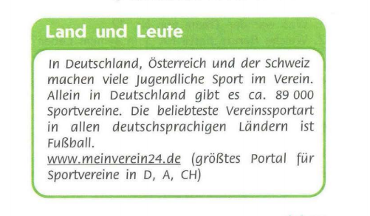

Данная информационная сноска реализует принцип междисциплинарных связей через материал страноведческого характера, а также с помощью ссылки на интернет-ресурс (затрагивает область использования информационно-коммуникативных технологий). Кроме того, такое задание отражает также принцип самостоятельности (учащиеся могут самостоятельно ознакомиться с содержанием информации на сайте и впоследствии спланировать работу с ней).
Примечательным по содержанию является и следующий текст:
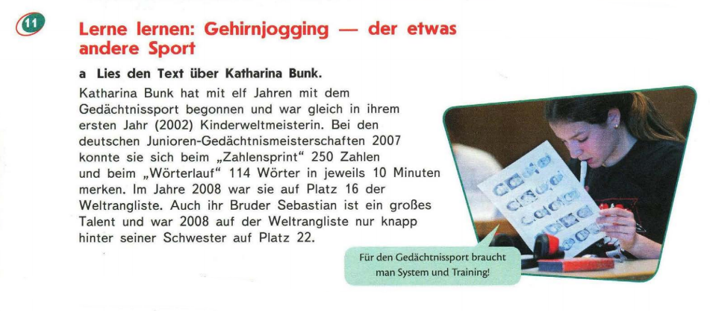

Данный материал ярко демонстрирует объединение двух дисциплин (реализация межпредметных связей), где информация, касающаяся физической культуры, выходит за рамки привычных российскому школьнику спортивных игр и знакомит со спортивным соревнованием по запоминанию объемов данных.
В общей сложности первая глава в достаточной мере отражает принципы междисциплинарного подхода:
- принципы целостности и междисциплинарных связей находят свое отражение через материал, основанный на информации из различных дисциплин (физическая культура, страноведение, ИКТ);
- принцип научности реализуется с помощью упражнений, направленных на построение схем, установление причинно-следственных связей;
- принцип воспитывающего обучения реализован через задание “Vorwürfe und Entschuldigungen” (развитие доброжелательности, нравственной отзывчивости, навыков сотрудничества);
- все упражнения составлены по принципу «от легкого к сложному», поэтому здесь имеет место отражение принципа систематичности (например: повтор лексики, соединить части предложения, составить диалог, разыграть собственный диалог с опорой на образец) [2, с.7].
Во второй главе “Austausch” учащимся предоставляется возможность расширить свои знания в области межкультурной коммуникации и международного обмена студентами [2, с. 13-20]. Большое количество материала страноведческого характера размещено как в заданиях на аудирование, так и в текстах (например, информационная сноска “Land und Leute” [2, с. 14]).
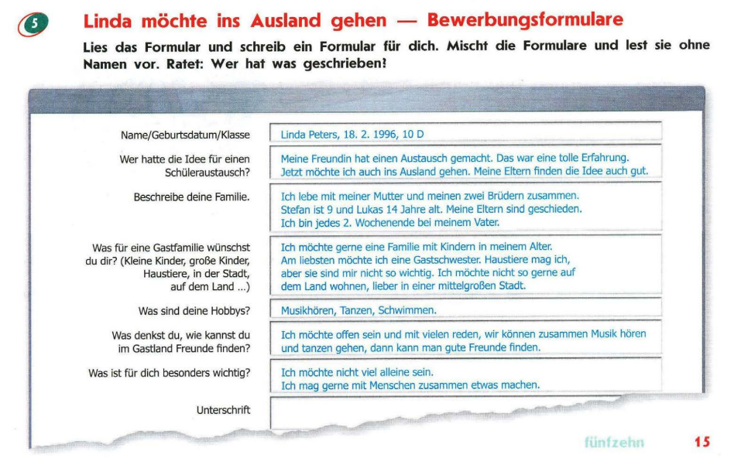
Особенно ярко в этой главе находят свое отражение принципы самостоятельности и научности. Увидеть это можно на примере следующего упражнения:

Учащиеся должны самостоятельно определить критерии классификации для решения данной учебной задачи и на основе предложенной модели сформировать собственный ответ.
Содержание главы построено в строгом логическом порядке, задания характеризуются иерархией «от простого к сложному», принцип систематичности реализован в достаточной мере (например: сначала учащимся предлагается к прослушиванию диалог с целью соотнести реплики говорящего с картинкой, впоследствии при повторном прослушивании вводится упражнение с заполнением пропусков и выходом на грамматическую тему [2, с. 16]). Принцип межпредметных связей находит свое отражение не только через информацию страноведческого характера, но и с помощью опоры на информационно-коммуникативные технологии. Таким образом, в конце данного тематического блока представлено задание на работу над проектом [2, с. 19]:
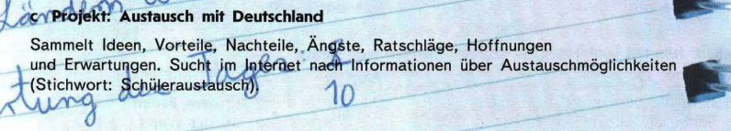

Кроме этого, данное упражнение реализует следующие принципы: принцип самостоятельности (умение самостоятельно планировать пути достижения учебной цели, осознанно выбирать наиболее эффективные способы решения учебной задачи, осуществлять контроль своей деятельности при выполнении упражнения) и принцип научности (умение анализировать, обобщать полученную и найденную информацию, структурировать и схематизировать ее).
Третья глава “Unsere Feste” посвящена теме праздников и традиций в Германии [2, с. 21-28]. Одним из первых заданий в этой главе является работа с иноязычным письмом [2, с. 22]. Перед учениками стоит задача прочитать письмо и ответить на вопросы, связанные с содержанием текста данного письма, что является реализацией принципов научности и самостоятельности (развитие умений просмотрово-поискового чтения, поиск и извлечение необходимой информации, определение способов действий в рамках предложенных условий и требований). Эти принципы также отражаются в сноске “Lerne lernen”, которая ориентирована на обучение учащихся самостоятельной работе с текстами [2, c.25]:

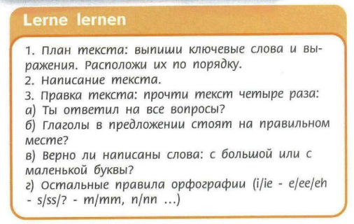
Принцип межпредметных связей отражается в текстах с большим содержанием страноведческой и культуроведческой информации как о Германии, так и о немецкоговорящих странах. Помимо этого, с помощью разнообразной организации деятельности (групповая, парная работа), реализуется принцип воспитывающего обучения (формирование уважительного отношения к иному мнению, истории и культуре других народов, развитие навыков сотрудничества).
В четвертой главе “Berliner Luft” учащимся предоставляется возможность углубить свои знания о столице страны изучаемого языка [2, с. 33-40]. Важно подчеркнуть, что данная глава в соответствии с заявленной темой насыщена текстами, которые носят лингвострановедческий характер, что является прямым отражением принципа межпредметных связей.
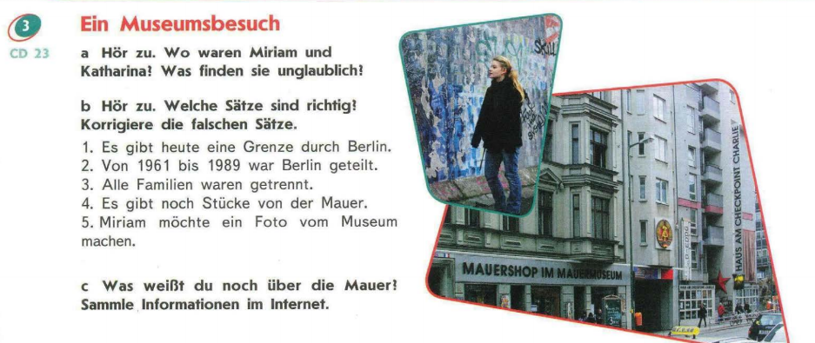
На примере следующего комплекса упражнений в рамках данной темы можно рассмотреть реализацию принципов междисциплинарного подхода [2, с. 35]:

Задания составлены по принципу «от простого к сложному» (принцип систематичности). Принцип межпредметных связей находит свое отражение через материал страноведческого и исторического характера, а также через использование информационно-коммуникативных технологий при выполнении одного из упражнений комплекса. Благодаря заданию, требующему работы с интернет-ресурсами с целью поиска дополнительной информации по теме, происходит формирование умений анализировать и обобщать материал (принцип научности), развитие способности самостоятельно добывать знания из различных областей науки, а также умения осуществлять контроль своей деятельности (принцип самостоятельности).
Кроме того, в данной главе представлены несколько упражнений на работу с картами, например [2, c.37]:
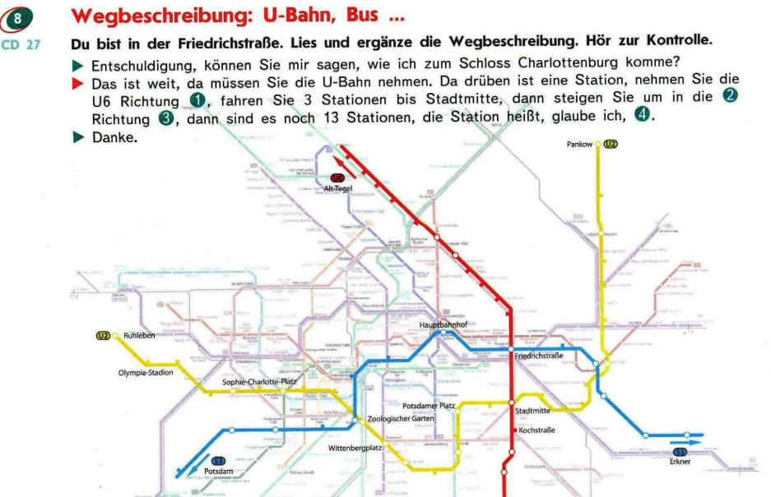

Через такого рода задания происходит реализация принципов целостности и межпредметных связей. Овладевая или совершенствуя навыки работы с маршрутными картами на уроках немецкого языка, учащиеся впоследствии могут применять эти навыки в повседневной жизни или при изучении других дисциплин (например, при изучении географии или похожего лексического блока в английском языке).
Пятая глава учебника “Welt und Umwelt” посвящена теме защиты окружающей среды [2, с. 41-48]. На титульной странице предлагается изучить высказывания и изображения, что дает учащимся возможность самостоятельно догадаться о тематике данного раздела [2, с. 41] (принцип самостоятельности).
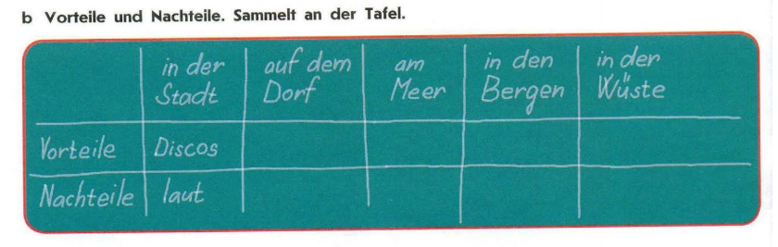
В одном из упражнений учащимся предлагается заполнить таблицу, что направлено на формирование умений анализировать, структурировать и обобщать информацию (принцип научности) [2, c. 42]:

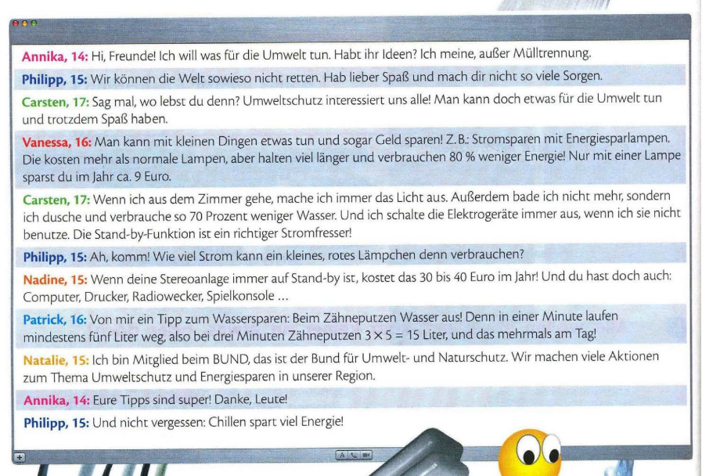
Данный тематический блок наполнен большим объемом информации географического характера (принцип межпредметных связей). Например, учащимся предлагается к ознакомлению материал о погодных условиях по всему миру [2, c. 43]. Так как раздел посвящен климату и окружающей среде, специфика подобранного содержания текстов и упражнений напрямую связана с принципами целостности и воспитывающего обучения. Например, задание с высказываниями-советами на форуме по защите окружающей среды [2, c.46]:

Финальным заданием этого раздела является проектная творческая работа, которую можно выполнить в качестве плаката или презентации (связь с ИКТ; реализация межпредметных связей). Данное задание предполагает групповую работу, что способствует развитию навыков сотрудничества со сверстниками, умения находить выходы из спорных ситуаций, наличие мотивации к творческому труду (принцип воспитывающего обучения).
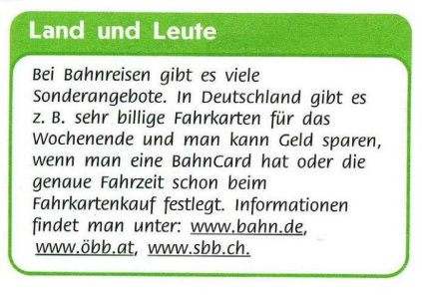
Шестая глава учебника “Reisen am Rhein” позволяет учащимся углубить свои знания в области путешествий и планирования поездок, а также расширить кругозор и познакомиться ближе с немецкоговорящими странами [2, с. 50-56]. Наличие текстов страноведческого характера успешно реализует принципы целостности и межпредметных связей. Кроме этого, сноска “Land und Leute” предлагает учащимся с помощью сети Интернет самостоятельно ознакомиться с дополнительной информацией, тематически связанной с данным разделом учебника (принцип самостоятельности):

Важно отметить, что при выполнении задания на соотнесение изображений с подходящим абзацем текста, учащиеся овладевают навыками анализа и обработки информации, формируют умения делать выводы и рассуждать (принцип научности).
Седьмая глава учебника “Die Abschiedsparty” посвящена теме праздников и организации вечеринок [2, с. 57-64]. Стартовая страница главы позволяет учащимся самостоятельно спрогнозировать тематику изучаемого раздела. Для этого ученикам предлагаются к прочтению высказывания, которые необходимо соединить с фотографиями (принцип самостоятельности).
Принцип междисциплинарных связей отражен в сноске, заключающей в себе информацию страноведческого характера [2, c. 52]:

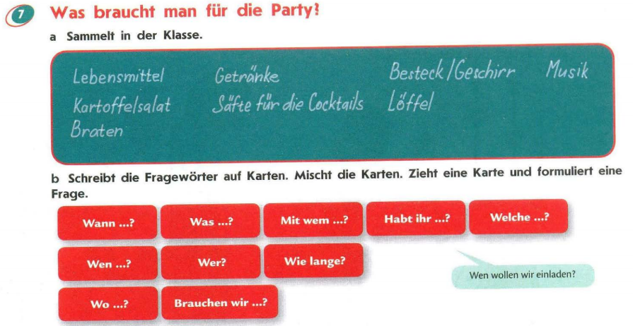
Специфика лексики данного блока ориентирована в большей степени на формирование культуры жизнедеятельности и общения (принцип воспитывающего обучения). Помимо этого, задания сформированы в иерархическом соотношении «от простого к сложному» (принцип систематичности), например следующий комплекс упражнений с последующим выходом на говорение [2, c. 61]:

Такого рода задание позволяет формировать у учащихся умений собирать, обрабатывать и обобщать информацию, а также применять и преобразовывать модели и схемы для решения учебных задач (принцип научности).
Важно отметить, что в конце учебника расположен дополнительный страноведческий материал разной направленности, коррелирующий с затронутыми темами курса немецкого языка для восьмых классов. Например, к разделу 3 “Unsere Feste” предложена к изучению следующая статья [2, c.75]:
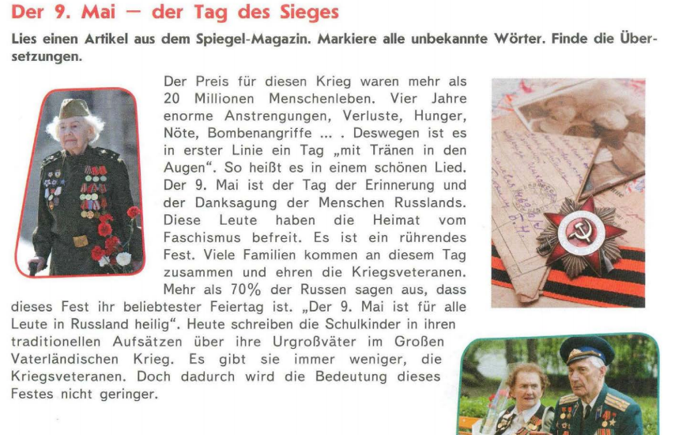

Предложенный к тексту комплекс упражнений в полной мере отражает принципы междисциплинарного подхода. Формирование целостного, социально ориентированного взгляда на мир (принцип целостности), культуры личности с нравственной стороны, основ российской гражданской идентичности, чувства гордости за свою Родину, российский народ и историю России, осознание своей этнической и национальной принадлежности, а также становление гуманистических и демократических ценностных ориентаций (принцип воспитывающего обучения) происходят за счет специфики содержания текста.
Непосредственная связь с историей является ярким отражением принципа межпредметных связей.
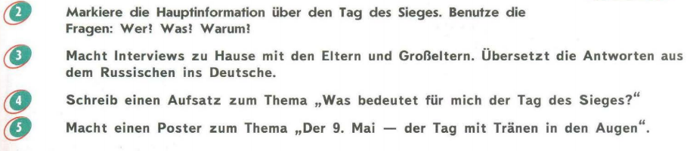

Второе задание из данного комплекса предполагает выделение главной информации в тексте и структурирование на основе предложенных вопросов (принцип научности). Развитие коммуникативной компетенции происходит с помощью проведения интервью, которое впоследствии требует самостоятельной обработки и анализа информации (принципы научности и самостоятельности). В качестве финального упражнения учащимся предлагается творческое задание – создание постера на заданную тему, что реализует принципы межпредметных связей (рисование, история), воспитывающего обучения (мотивация к творческому труду), научности (логические умозаключения, преобразование информации в наглядные образы), самостоятельности (самостоятельное планирование путей достижения целей учебной задачи, соотнесение действий с планируемыми результатами).
Проведенный анализ учебно-методического комплекта «Горизонты» для восьмого класса показал следующие особенности учебника:
- соответствие тематики разделов возрастным особенностям учащихся;
- тематическое разнообразие жанров предлагаемых текстов, в особенности страноведческого характера;
- личностная ориентация содержания текстовых материалов;
- наличие грамотно и логично выстроенной системы упражнений.
Кроме этого, на основе проведенного анализа УМК «Горизонты» можно сделать вывод, что межпредметные связи наиболее тесно установлены с такими дисциплинами, как страноведение, география, история, в меньшей степени содержание упражнений и текстов касалось физической культуры и рисования (творческие задания), в достаточной мере реализован принцип систематичности (в учебнике представлены задания в грамотно выстроенной логической иерархии «от простого к сложному»). Особенно важным представляется отметить полноту реализации принципа самостоятельности. Учебник «Горизонты» для восьмого класса предлагает большое количество упражнений на самостоятельную работу, а также заданий на развитие способности самостоятельно определять тему раздела и ставить перед собой учебные задачи.
Среди недостатков анализируемого учебника можно выделить недостаточную реализацию принципа научности, например, нехватка упражнений, способствующих обучению учащихся использованию различных стратегий сбора и обработки информации, в числе которых можно отметить составление плана к тексту или интеллект-карт. На наш взгляд, в учебнике также мало представлено заданий на групповую работу, что является важным аспектом при реализации принципа воспитывающего обучения. Кроме того, современное общество тесно связано с информационными технологиями, поэтому представляется необходимым делать больший упор на межпредметную связь с дисциплиной ИКТ.

2.2 Практические материалы по применению междисциплинарного
подхода на уроке немецкого языка в 8 классе
В предыдущем параграфе мы провели анализ учебно-методического комплекта «Горизонты» для восьмых классов. На основе проведенного анализа мы пришли к выводу, что учебник построен в соответствии с требованиями ФГОС, содержит большое количество аутентичных текстов, имеющих в своей основе непосредственную связь с другими дисциплинами, например, с географией, физической культурой, историей. Кроме того, упражнения имеют строгую логическую структуру и последовательность от простого к сложному. Тем не менее, мы выявили недостаточную реализацию связи с предметом ИКТ. К минусам, выявленным нами в ходе анализа учебно-методического комплекта «Горизонты», можно также отнести недостаточное количество упражнений на групповую работу и нехватка заданий, ориентированных на обучение использованию различных стратегий сбора и обработки информации.
В данном параграфе мы предлагаем дидактические материалы, которые могут послужить дополнением к предложенным в УМК заданиям. Как было упомянуто в анализе, первая глава “Fitness und Sport” посвящена изучению темы спорта [2, с. 5-12]. В упражнениях этого раздела в достаточной мере реализуются принципы междисциплинарного подхода, однако мы предлагаем усовершенствовать учебный процесс на уроке, добавив задания, направленные на работу с интернет-ресурсами.
В качестве введения в тему, а также на любом этапе прохождения материала этой главы может быть проведено тестирование с целью определения, какой вид спорта подходит ученику в зависимости от его предпочтений. Учащимся предлагается самостоятельная работа со следующими интернет-ресурсами: например, сайт с тестами на немецком языке [46]:
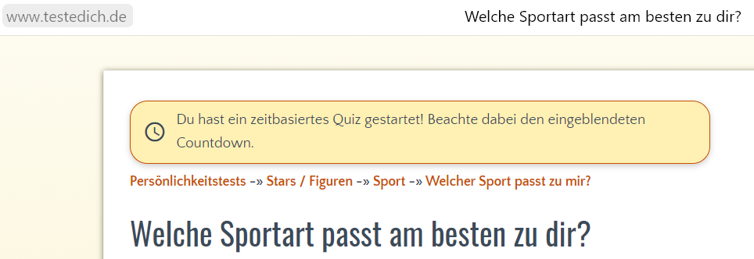

Данное упражнение успешно реализует принцип межпредметных связей (физическая культура, ИКТ), носит личностно-ориентированный характер и помогает учащимся в самоопределении в рамках заявленной темы (спорт). Кроме того, специфику этого теста определяет наличие таймера, встроенного на самом сайте. Это позволяет учащимся самостоятельно находить наиболее эффективные способы решения учебной задачи и корректировать свои действия в соответствии с выдвинутыми ограничениями во времени (реализация принципа самостоятельности).
Еще одним примером подобного задания является тест с подросткового интернет-портала [47]:
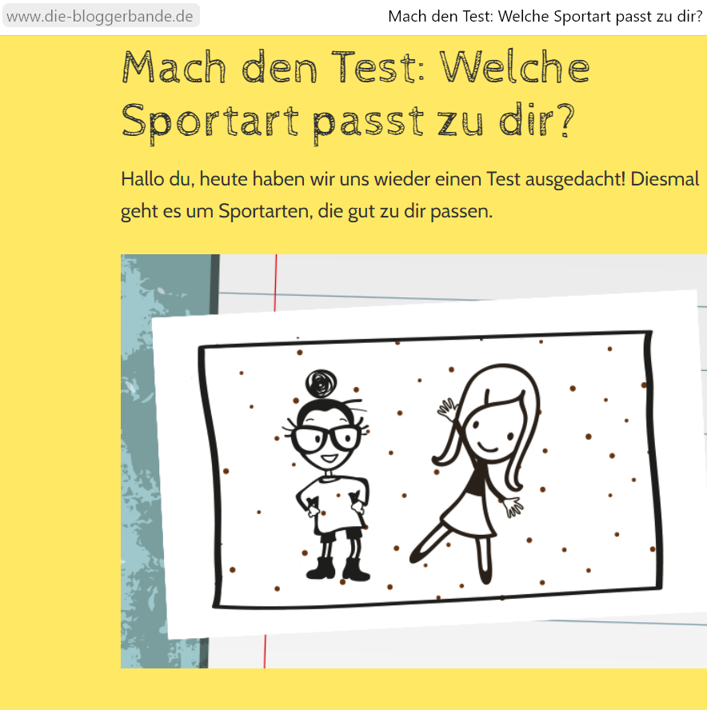

Как и предыдущий, этот тест также успешно реализует принципы межпредметных связей (физическая культура, ИКТ) и самостоятельности (индивидуальная работа с целью развития мотивов и интересов учебной деятельности и умения самостоятельно определять способы действия в рамках предложенных условий и требований).
Вторая глава учебника “Austausch” посвящена теме международной коммуникации, где успешно интегрирован в тексты и упражнения материал страноведческого характера [2, с. 13-20]. Кроме того, учащимся предлагаются к изучению лексические и грамматические материалы, связанные с обустройством комнаты или квартиры. В качестве завершающего отработку этих тем домашнего задания мы предлагаем реализацию проекта, который необходимо выполнить в программе Sweet Home 3D [49]:

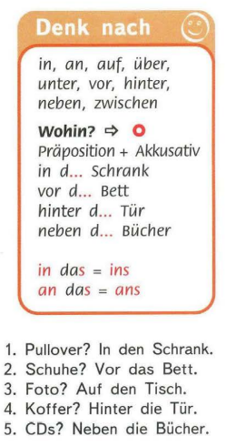
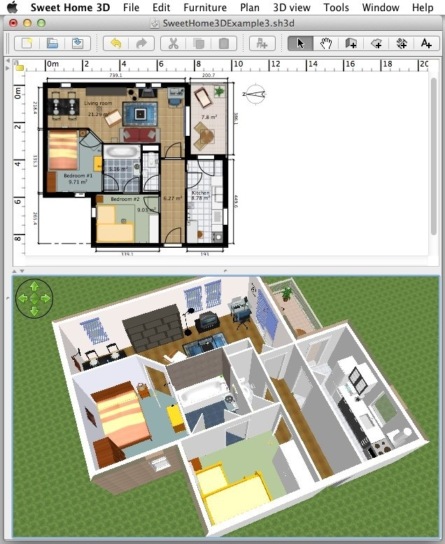

Учащиеся должны подготовить макет своей квартиры или комнаты, используя отработанные на уроке клише, а затем представить готовую работу классу. Интерфейс данной программы выполнен на нескольких языках, в том числе и на немецком. Такого рода задание реализует интеграцию ИКТ в урок иностранного языка (принцип междисциплинарных связей), позволяет учащимся самостоятельно осуществлять контроль своей деятельности (принцип самостоятельности) и имеет личностную ориентацию. Кроме того, при выполнении этого проекта совершенствуется умение создавать и преобразовывать модели для решения учебной задачи (принцип научности).
Как было описано в анализе учебника, третий тематический раздел “Unsere Feste” посвящен праздникам Германии [2, с. 21-28]. Глава характеризуется наличием большого количества информации страноведческого и исторического характера (реализация принципа межпредметных связей). Одним из заданий, предложенных в этом разделе учебника, является упражнение на составление собственного диалога на основе прослушанного [2, c.27]. Мы предлагаем небольшой комплекс дополнительных заданий к этому упражнению, направленных на совершенствование умения классифицировать информацию, проводить аналогии, создавать и преобразовывать таблицы и схемы для решения учебных задач (реализация принципа научности). Все из заданий направлены на работу с представленной ниже таблицей.
Первым упражнением является прослушивание аудиоматериала, после которого следуют вопросы с целью проверки его понимания (“Wohin gehen die Jugendlichen? Wann?”). Затем мы предлагаем работу непосредственно с текстами диалогов, направленную на совершенствование навыков обработки и классификации полученной информации.
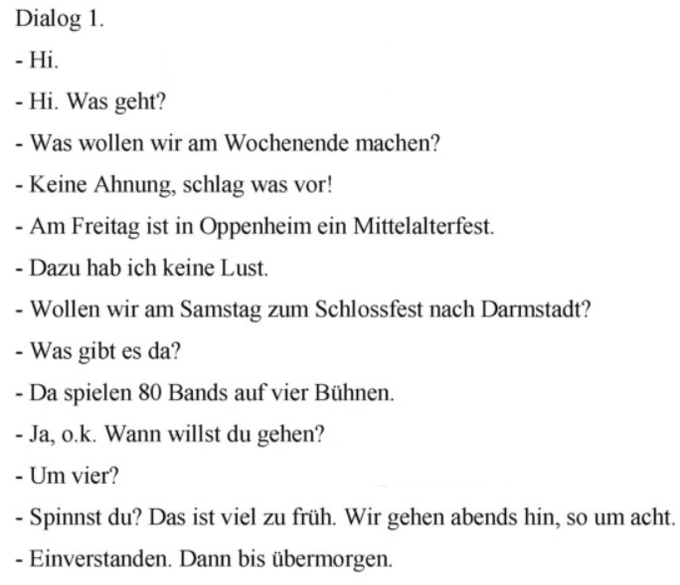
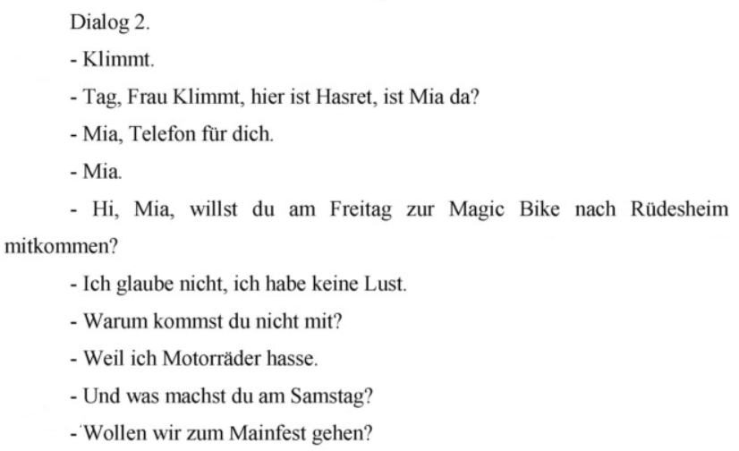

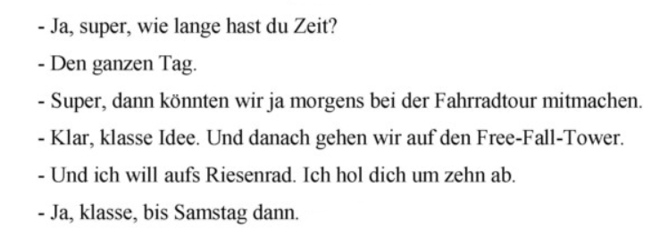

Сначала учащиеся заполняют первый столбец таблицы, указывая логический порядок следования фраз в диалоге (1 – die Begrüßung; 2 – Fragen/ Vorschläge; 3 – negative Antworten; 4 – Fragen/ Vorschläge; 5 – positive Antworten; der Abschied). Таким образом, учащиеся самостоятельно выводят план, который в дальнейшем будет использован при составлении собственного диалога. Кроме этого, учебник предлагает следующую сноску: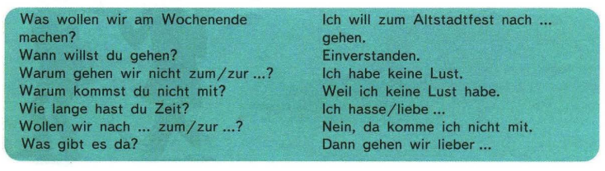
Основываясь на содержимом диалогов, а также с опорой на предложенную сноску, учащиеся заполняют третий столбец таблицы. Данное упражнение реализует принцип межпредметных связей (в основе диалога лежит информация страноведческого характера), принцип научности (классификация информация, проведение аналогий, построение логического рассуждения, работа с таблицами), а также принцип воспитывающего обучения (работа в парах, развитие навыков сотрудничества).
Таблица 1. Работа с диалогом.
 | Antworten | klasse Idee…
 | der Abschied | bis Samstag dann…
 | Antworten | Ich hasse…
1 | die Begrüßung | Hi…
 | Fragen/ Vorschläge | Was wollen wir am Wochenende machen?..

Четвертая глава учебника “Berliner Luft” также имеет большой объем материала лингвострановедческого характера, в особенности касаемо столицы Германии [2, с. 33-40]. Одним из первых заданий данного раздела является работа с текстом: краткое ознакомление с Берлином, заполнение пропусков подходящими по смыслу числами. На наш взгляд, упражнения, предложенные по работе с этим текстом, требуют дополнительных методических разработок со стороны педагога. В связи с этим мы предлагаем задание на создание ассоциограммы или интеллект-карты (Mind-Map), суть которой заключается в представлении основных понятий темы в графически упорядоченном и логически связанном виде. Основным принципом построения интеллект-карты является наличие центрального объекта, от которого радиально расходятся логически ассоциативные связи. При построении такого рода карт уместно использование цветов и рисунков, что способствует более эффективному анализу и восприятию представленного в графическом формате материала. В дальнейшем полученная схема может послужить опорой, например, для устного монологического высказывания по заданной теме или как образец, по аналогии с которым учащиеся смогут самостоятельно создавать интеллект-карты к другим изучаемым разделам учебника. Для составления семантической карты мы предлагаем использование наводящих вопросов, помогающих учащимся анализировать, обобщать и классифицировать основные понятия и информацию, полученные при прочтении текста:
die Hauptstadt der Bundesrepublik Deutschland

Wo?
Welche Festivals?
Was?
Berlin
Wie viele Millionen von Menschen?
Welche Sehenswürdigkeiten?

Welche Flüsse?

По аналогии с примером и при помощи наводящих вопросов учащиеся заполняют интеллект-карту. Данное упражнение успешно отражает принцип научности (умение создавать и преобразовывать схемы для решения учебных задач, классифицировать и отбирать информацию, анализировать содержание текста) и принцип межпредметных связей за счет специфики содержания (материал страноведческого характера). Кроме того, это задание может быть предложено как для работы в группах, что способствует совершенствованию навыков сотрудничества со сверстниками, умению находить выход из спорных ситуаций (принцип воспитывающего обучения), так и для индивидуальной работы (принцип самостоятельности).
Пятый раздел учебника “Welt und Umwelt” глава посвящен теме защиты окружающей среды [2, с. 41-48]. Данная глава успешно реализует принципы междисциплинарного подхода через работу со схемами (принцип научности), наличие материала, напрямую связанного с другими дисциплинами (например, география), а также имеет направленность на формирование уважительного отношения к природе и окружающей среде (принцип воспитывающего обучения). Для усовершенствования образовательного процесса на уроках немецком языка в рамках этой темы мы предлагаем тест на следующем интернет-ресурсе [48]:
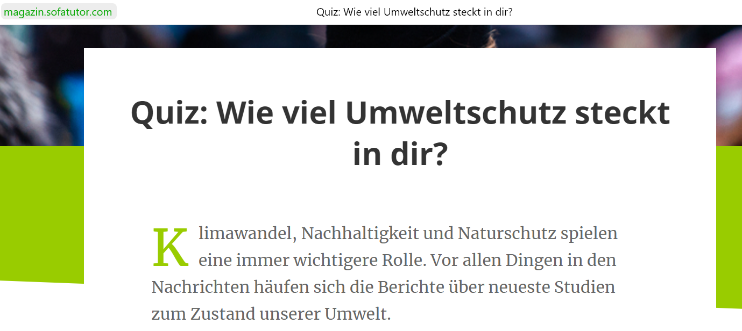

Тест может быть использован как введение в подтему в рамках этого раздела, а также в качестве рефлексии в завершении его прохождения [2, c. 45-46]. Это упражнение основано на материале, имеющем связь с другими дисциплинами – с географией, биологией, химией, а также выполняется при использовании информационно-коммуникативных технологий (принцип межпредметных связей). Кроме того, оно имеет направленность на формирование установки на бережное отношение к окружающей среде (принцип воспитывающего обучения) и позволяет учащимся самостоятельно осуществлять контроль своей деятельности в рамках учебной задачи (принцип самостоятельности).
Как было указано в анализе учебника, шестая глава “Reisen am Rhein” освещает тему планирования путешествий [2, с. 50-56]. Данный тематический блок располагает большим количеством информации географического и страноведческого характера (принцип межпредметных связей). Для усовершенствования заданий по работе над текстами мы предлагаем следующее групповое задание [2, c. 49-50]:
Таблица 2. Der Rhein
Bild | Stadt | Merkmale
F | Schaffhausen | der Rhein:  - aus den Alpen kommt  - durch den Bodensee fließt  - der Wasserfall „Rheinfall von Schaffhausen“  - einer der wichtigen ökonomischen Flüsse Europas

Учащиеся делятся на несколько групп, каждой из которых достается по два текста. После ознакомления с содержанием текстов, необходимо заполнить предложенную таблицу в соответствии с образцом: указать соответствующую тексту картинку, город и краткую выжимку содержания материала. После выполнения этого задания, группы по очереди представляют содержимое разобранных текстов представителям других групп, при этом опираясь на составленную таблицу. Участники других групп продолжают заполнять недостающие графы таблицы, извлекая необходимую информацию из ответа представляющей группы. Таким образом, на выходе выполнения этого задания каждый учащийся будет иметь полностью заполненную таблицу.
Это упражнение формирует у учащихся умение работать в команде, развивает навыки сотрудничества со сверстниками (принцип воспитывающего обучения), имеет в своей основе материал страноведческого характера (принцип межпредметных связей), а также совершенствует навык отбора информации, учит ее классифицировать и анализировать (принцип научности).
Финальная седьмая глава учебника “Die Abschiedsparty” посвящена теме организации праздников [2, с. 57-64]. Упражнения данного тематического блока успешно реализуют принципы систематичности (упражнения составлены в иерархии от простого к сложному), принцип научности (учение создавать и преобразовывать модели и схемы), кроме того, они имеют направленность формирование культуры жизнедеятельности и общения (принцип воспитывающего обучения). Одним из заданий раздела является обсуждение подготовки к вечеринке [2, с. 61]. В качестве дополнения к этим упражнениям мы предлагает тест [46]:
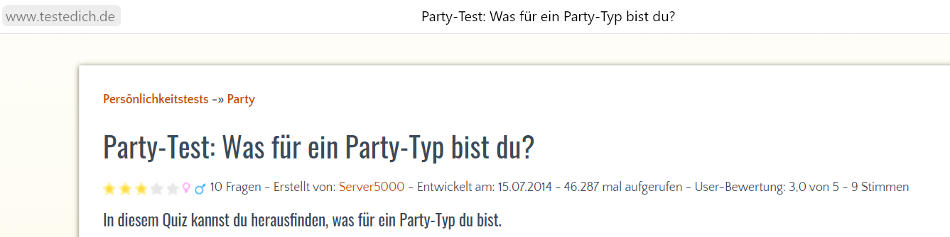

Тест выполняется при использовании информационно-коммуникативных технологий (принцип межпредметных связей), предлагается для самостоятельного прохождения и имеет личностно-ориентированную направленность (принцип самостоятельности). Данное упражнение не только делает образовательный процесс более интерактивным и увлекательным (повышение мотивации к обучению), но и помогает учащимся в самопознании и самоопределении.
В качестве дополнительного задания, касающегося всех тематических блоков учебника, учитель также может предложить ведение лингвострановедческого дневника, куда учащиеся смогут выписывать изученную в ходе работы с упражнениями или самостоятельно найденную дополнительную информацию, а также фиксировать основные моменты, привлекающие их внимание. Оформление такого дневника носит свободных характер, таким образом, учащиеся реализуют свои творческие способности.
Подводя итог изложенному, важно подчеркнуть, что задания учебника «Горизонты» в достаточной мере реализуют принципы междисциплинарного подхода, однако, на наш взгляд, при условии использования учителем дополнительных практических материалов, предполагающих работу с интернет-ресурсами, а также направленных на совершенствование навыков поиска, отбора, классификации и систематизации информации, позволит реализовывать междисциплинарный подход в более полной степени.

Выводы по второй главе
- Учебно-методический комплект «Горизонты» М.М. Аверина, А.Е. Бажанова и С.Л. Фурмановой отвечает требованиям ФГОС, тематические блоки учебника соответствуют возрастным особенностям учащихся восьмого класса, система упражнений выстроена в грамотной и логичной последовательности от простого к сложному. Предлагаемые в программе для данного класса тексты имеют широкое жанровое разнообразие и основаны на материале, тесно связанном с другими дисциплинами (физическая культура, география, история и другие).
- Что касается недостатков анализируемого УМК, стоит отметить небольшое количество заданий, направленных на обработку, классификацию и систематизацию полученной информации. Тем самым, можно говорить о слабой реализации принципа научности. Так как значительную роль в современном обществе играют информационные технологии, представляется целесообразным внедрение в канву уроков и домашнего задания большего количества упражнений, ориентированных на работу с программами и интернет-ресурсами.
- Для совершенствования образовательного процесса и повышения мотивации учащихся к изучению немецкого языка мы предлагаем дополнительные практические материалы, реализующие междисциплинарный подход на уроках иностранного языка в восьмом классе. Данные упражнения подходят в качестве дополнения к предложенным в учебнике заданиям и текстам, носят интерактивный характер, имеют личностно-ориентированную направленность и в своей основе имеют материал, непосредственно связанный с другими дисциплинами.

Заключение
Значимость проблемы интеграции в обучении обусловлена объективными процессами в современном мире и продиктована новыми требованиями, предъявляемыми к школе. Междисциплинарная интеграция в образовании способна решить многие из проблем современного преподавания, тем самым, создавая условия для органического восприятия культуры, формируя у обучающихся целостной картины мира. В связи с этим проблема реализации междисциплинарного подхода на уроках иностранного языка приобретает особую актуальность.
В рамках данного исследования мы рассмотрели точки зрения ученых и педагогов на интеграцию различных дисциплин в процессе обучения, среди которых Б.Г. Ананьев, Я.А. Коменский, Л.И. Новикова, И.Г. Песталоции и пришли к выводу, что развитие идей междисциплинарного подхода имеет долгую историю и берет свое начало с античности. В настоящее время междисциплинарный подход представляет собой взаимосвязь и взаимодополнение нескольких учебных дисциплин с целью развития у учащихся умения самостоятельно добывать знания из разных областей науки.
Рассматривая сущность междисциплинарного подхода, мы определили, что его концепция опирается на несколько принципов, а именно принципы целостности, межпредметных связей, научности, систематичности, воспитывающего обучения и самостоятельности. Эти принципы полностью отражают требования к результатам образования, которые выдвигает ФГОС. В особенности это касается метапредметных результатов, которые достигаются через формирование познавательных УУД, включающих в себя поиск и отбор информации, а также структурирование ее содержания. Таким образом, междисциплинарный подход способствует формированию личностных УУД через реализацию принципов целостности и воспитывающего обучения (положительное отношение к учению, осознание трудностей и стремление их преодолеть, создание интереса и уважения к другим народам и культурам), регулятивных УДД через реализацию принципов научности и систематичности (целеполагание, прогнозирование, планирование, умение создавать и преобразовывать модели и схемы для решения учебных и познавательных задач), коммуникативных УУД через принцип воспитывающего обучения (умение работать в коллективе, учет позиции других людей, интеграция в группу сверстников) и познавательных УУД через принципы целостности, самостоятельности и межпредметных связей (способность к познанию окружающего мира, самостоятельный поиск и отбор необходимой информации).
Главным инструментом для работы на уроках иностранного языка выступают учебно-методические комплекты. В данном исследовании нами был проведен анализ УМК по немецкому языку «Горизонты» (Horizonte) М.М. Аверина, А.Е. Бажанова и С.Л. Фурмановой для восьмого класса. В качестве основных особенностей УМК в контексте реализации междисциплинарного подхода нами были выделены:
- соответствие материала требованиям ФГОС;
- наличие различных тематических блоков, соответствующих возрастным особенностям учащихся восьмого класса;
- логически грамотно выстроенная система упражнений т простого к сложному;
- широкое жанровое разнообразие и наличие материала, тесно связанного с другими дисциплинами (физическая культура, география, история и другие).
Касательно недостатков анализируемого УМК можно выделить следующее:
- небольшое количество заданий, направленных на обработку, классификацию и систематизацию полученной информации;
- недостаточное количество заданий, имеющих связь с ИКТ и ориентированных на работу с программами и интернет-ресурсами.
В связи с этим нами были предложены дополнительные практические материалы, ориентированные на совершенствование образовательного процесса на уроках немецкого языка и направленные на реализацию принципов междисциплинарного подхода. Предложенные задания могут быть использованы учителями немецкого языка в качестве дополнительного материала на уроках. Кроме того, мы дали комментарии к каждому заданию, указав, какое влияние его выполнение может оказать на определенные УУД.

Список литературы
- Абдулаева П.З. Реализация междисциплинарной технологии в формировании информационной культуры юристов в процессе профессиональной подготовки – Махачкала, 2005. – 164 с.
- Аверин М. М. Немецкий язык. 8 класс: учебник для общеобразовательных учреждений / М. М. Аверин, Ф. Джин, Л. Рорман, Г. Ризу – М.: Изд-во «Просвещение», 2011. – 104 с.
- Аверин М.М. Книга для учителя. 8 класс: пособие для общеобразоват. организаций / М. М. Аверин, Е. Ю. Гуцалюк, Е. Р. Харченко. – М.: Просвещение, 2013. – 140 с.
- Ананьев Б. Г. Человек как предмет познания – СПб.: Мастера психологии, 2001. – 288 с.
- Балакин В.С. Междисциплинарные подходы в современной исторической науке: методические указания – Челябинск: учебно-методические материалы кафедры отечественной и зарубежной истории ЮУрГУ, 2017.
- Берулава М.Н. Интеграция содержания образования – М.: Совершенство, 1998. – 192 с.
- Бушковская Е.А. Междисциплинарная интеграция как феномен философии и стратегия обучения // Молодой ученый. – 2009. – № 5 (5). – С. 178-182 [Электронный ресурс] Режим Доступа: URL: https://moluch.ru/archive/5/297/ (дата обращения: 12.12.2020).
- Галкин Д.В. Знание или мышление: об актуальности междисциплинарного обучения в современном образовании // Стратегии междисциплинарного обучения: Материалы I областной научно-практической конференции – Томск, Томский ЦНТИ, 2005 – С.5-8.
- Гез Н. И. Методика обучения иностранным языкам в средней школе: Учебник/ Н. И. Гез, Ляховицкий М. В., Миролюбов А. А., Фоломкина С. К., Шатилов С. Ф. – М.: Изд-во «Высшая школа», 1982. – 364 с.
- Глотова М.И, Петухова Т.П. Развитие информационной компетентности студентов в самостоятельной работе – Оренбург: Литагент БИБКОМ, 2009. – 220 с.
- Дзятковская Е. Н. Образование для устойчивого развития: взаимодействие учебных предметов // Педагогика. – 2014. – № 6. – С. 13-21.
- Дорошенко В.В. Междисциплинарный подход в обучении общеобразовательным дисциплинам // Молодой ученый. – 2020. – № 1 (291). – С. 132-135 [Электронный ресурс] Режим доступа: URL: https://moluch.ru/archive/291/65996/ (дата обращения 12.02.2021).
- Дорошенко В.В., И. В. Черенцова Междисциплинарный подход в обучении общеобразовательным дисциплинам // Молодой ученый. – 2020. – № 1 (291) [Электронный ресурс] Режим доступа: URL: https://moluch.ru/archive/291/65996/ (дата обращения: 12.12.2020).
- Дьюи Д. Психология и педагогика мышления / пер. с англ. Н.М. Никольской – М.: Совершенство, 1997.– 208 с.
- Жбанкова И.И. Проблема взаимодействия – Минск: Наука и техника, 1971. – 140 с.
- Загвоздкин В.К. О вальдорфской педагогике и ее критиках. – М.: Журнал «Человек». – 1998. – №1 [Электронный ресурс] Режим доступа: URL: http://bdn-steiner.ru/modules.php?name=Books&go=page&pid=1109 (дата обращения: 12.12.2020).
- Загвоздкин В.К. Рудольф Штайнер – основатель вальдорфской педагогики. Биографический очерк. – М.: Журнал «Человек». – 2008. – №1 [Электронный ресурс] Режим доступа: URL: http://bdn-steiner.ru/modules.php?name=Books&go=page&pid=1103 (дата обращения: 12.12.2020).
- Зверев И.Д. Взаимная связь учебных предметов. – М.: Знание, 1977. – 64 с.
- Игнатова И.Г. Междисциплинарные проекты как способ формирования компетенций при реализации образовательных программ // Высш. образование в России. – 2014. – № 5. – С. 86-92.
- Ильичев Л.Ф. Философский энциклопедический словарь – Москва: Сов. энциклопедия, 1983. – 839 c.
- Киселева Н.В. Конструирование междисциплинарных программ: методические рекомендации // Методист. – 2013. – № 1. – С. 7–10.
- Кларин В.М., Джуринский А.Н. Педагогическое наследние – М.: Педагогика, 1989 – 416 с.
- Коменский А.Я. Избранные сочинения – М.: Учпедиздат, 1955. – 287 с.
- Кондаков Н.И. К64 Логический словарь-справочник – М.: Книга по Требованию, 2012. – 721 с.
- Кореневский А.В. Модернизация образования: индивидуализация и междисциплинарность // Высш. образование в России. – 2010. – № 11. – С. 113-118.
- Ломакина Г. Р. О требованиях к результатам обучения иностранному языку в современном информационном обществе // Молодой ученый. – 2013. – № 12 (59). – С. 491-493 [Электронный ресурс] Режим доступа: URL: https://moluch.ru/archive/59/8413/ (дата обращения: 12.02.2021).
- Манушин Э.А. Проблемы и перспективы инновационного развития российского высшего образования // Педагогика. – 2013. – № 4. – С. 3-17.
- Николаева А.Д., Маркова О.И. Метапредметные компетенции как педагогическая категория // Современные проблемы науки и образования. – 2015. – № 4. [Электронный ресурс] Режим доступа: URL: http://science-education.ru/ru/article/view?id=20437 (дата обращения: 03.02.2021)
- Николаева А.Д., Маркова О.И. Метапредметные компетенции как педагогическая категория // Современные проблемы науки и образования. – 2015. – № 4. [Электронный ресурс] Режим доступа: URL: https://www.science-education.ru/ru/article/view?id=20437 (дата обращения: 03.02.2021).
- Новикова Л.И. Педагогика воспитания: Избранные педагогические труды / под ред. Н.Л.Селивановой, А.В.Мудрика. – М., 2009. – 349 с.
- Проективный философский словарь: Новые термины и понятия / под редакцией Тульчинского Г.Л., Эпштейна М.Н. – СПб.: Алетейя, 2003.
- Прохоров А.М. Большая советская энциклопедия – 3-е издание. – 1971. – Т. 5. – 640 с.
- Пургина Е.И. Методологические подходы в современном образовании и педагогической науке: учеб. пособие. – Екатеринбург: Урал. гос. пед. ун-т, 2015. – 275 с.
- Савельева М.Г., Новикова Т.А., Костина Н.М. Использование активных и интерактивных образовательных технологий: метод. рекомендации. – Ижевск: Изд-во «Удмуртский университет», 2013. – 44 с.
- Селиванова Н.Л., Шустова И.Ю. Системный подход в воспитании: развитие во времени и пространстве – Москва: АНО Издательский Дом «Педагогический поиск», 2018. – 592 с.
- Сизганова Е.Ю. Проектирование учебно-методического комплекса как средства формирования готовности студентов к социальнопедагогической деятельности: монография – Орск: ОГТИ, 2008. – 149 с.
- Синельникова Л.Н. Междисциплинарность как базовая стратегия современного образовательного процесса // Гуманитарные науки. – 2016. – № 3. – С. 1-9.
- Степанова М.М. Иностранный язык как средство междисциплинарной интеграции: от школы до магистратуры // Молодой ученый. – 2014. – №4 (63). – С. 1244-1246 [Электронный ресурс] Режим доступа: URL: https://moluch.ru/archive/63/9915/ (дата обращения: 12.02.2021).
- Степин В.С. Новая философская энциклопедия: в 4 т. / Ин-т философии Рос. акад. наук, Нац. обществ.-науч. фонд; Науч.-ред. совет. – Москва: Мысль, 2000-2001.
- Усольцева И.В. Методологическая основа комплексных исследований в теории Б.Г. Ананьева и проблема междисциплинарных исследований в современной психолого-педагогической науке // Вестник СПбГУ. – 2015 – Вып. 2 [Электронный ресурс] Режим доступа: URL: https://docplayer.ru/66604254-Metodologicheskaya-osnova-kompleksnyh-issledovaniy-v-teorii-b-g.html (дата обращения: 12.12.2020).
- Федеральный государственный образовательный стандарт основного общего образования / М-во образования и науки Рос. Федерации. – М.: Просвещение, 2011. – 48 с.
- Фридман Л.М. Педагогический опыт глазами психолога – М.: Просвещение, 1987. – 224 с.
- Фундаментальное ядро содержания общего образования / Рос. Акад. Наук, Рос. акад. образования; под ред. В.В. Козлова, А.М. Кондакова. – 5-е изд. – М.: Просвещение, 2014.
- Якушкина М.С. Просветительство как ресурс развития пространства образования взрослых государств-участников СНГ // Научный диалог, 2016. – № 3 (51). – С. 354-364.
- Ятайкина А.А. Об интегрированном подходе в обучении // Школьные технологии. – 2001. – № 6. – С. 10-15.
- URL: https://www.testedich.de/
- URL: https://www.die-bloggerbande.de/
- URL: https://magazin.sofatutor.com/
- URL: http://www.sweethome3d.com/de/

